Қарағанды облысы
"Ақбастау ЖББМ" КММ
Биология пәні мұғалімі
Раимбекова Алмагуль Кумаровна

Әдістемелік құрал
Биология сабақтарында оқушылардың функционалдық сауаттылығын қалыптастырудың әдістемелік негіздері

МАЗМҰНЫ
1. КІРІСПЕ
Әдістемелік құралдың жұмысының өзектілігі мен мақсаты
2. НЕГІЗГІ БӨЛІМ
Тақырыпқа қатысты теориялық және тәжірибелік мәліметтер талдауы
3. ҚОРЫТЫНДЫ
Жалпы тұжырымдар мен ұсыныстар
4. ПАЙДАЛАНЫЛҒАН ӘДЕБИЕТТЕР ТІЗІМІ
Әдістемелік құралдың барысында сүйенілген дереккөздер

КІРІСПЕ

Әдістемелік құралдыңдің өзектілігі. Оқуға деген мотивацияны арттыруға және оқушылардың бойында биологиялық сауаттылықты қалыптастыруға бағытталған биологияны оқытуда қолданылатын әдіс-тәсілдерді жетілдіру.
Үшінші мыңжылдықтың басында технократтық, жаһанданған өркениет әлеуметтік, экономикалық және геосаяси салалардағы жүйелік дағдарыстың көріністеріне тап болды. Басқаларын шиеленістіретін мәселе - бұл биосфераның соңғы шегіне жеткен, табиғи ресурстарды ысырап ету мен барлық тіршілік иелерінің тіршілік ету ортасының бұзылуынан туындаған, өркениеттің өміріне, денсаулыққа қауіп төндіретін, жақындаған жаһандық дағдарыс.
Жүйелік дағдарыстан шығу жолдарын іздеу, оларды жоғары деңгейдегі кездесулер барысында белсенді талқылау, БҰҰ, ЮНЕСКО, Рим клубының қызметі тұрақты даму үшін білім беруді қалыптастыру қажеттілігі туралы идеяны туындатты (ESD) өркениет пен табиғаттың өзара әрекеттесу мәселелерін шешудің шешуші факторы [129]. Көрнекті саясаткерлер мен академиктер білім беруді мемлекет басшыларының басымдығы деп санайды оны негізгі қозғаушы, дамудың шешуші факторы ретінде тану [316] және ұлттық қауіпсіздік [180]. Жергілікті экологиялық, әлеуметтік және экономикалық жағдайларға сәйкес қолданыстағы ұлттық білім беру бағдарламаларының мақсаттары мен міндеттерін қайта бағдарлау қажеттілігі жарияланды (ЮНЕСКО-ның тұрақты даму жөніндегі комиссиясы, 2002).
2005 жылдан 2015 жылға дейінгі кезең ЮНЕСКО «Тұрақты даму үшін білім берудің онжылдығы» жариялады [311, R.7]. Ғылыми және білім беру қоғамдастығының осы бағыттағы күш-жігерін біріктіру қоғам мен биосфераның өзара әрекеттесуіндегі жаңа этика қағидаларына негізделген дүниетанымның өзгеруіне әкелуі, адамзаттың адамгершілік және интеллектуалды өсуіне, қалыптасуына ықпал етуі керек денсаулықты сақтау мәдениеті, адамдар арасындағы қарым-қатынасқа төзімділік.
Биологиялық білім қазіргі жағдайда ерекше рөл атқарады. Бұл тұжырымдамаға біз экологияға іргелі биологиялық ғылым ретінде қойылатын талаптарға сәйкес экологиялық білім беруді де қосамыз [14, Б.1077]. Бір жағынан, дәл осы білім беру және табиғатты сақтау миссиясын жүзеге асырады, адамзаттың қауіпсіздігі мен өмірінің кепілі болып табылады. Екінші жағынан, соңғы онжылдықта қоғамның сапалы дамуына деген үміт биология ғылымының жетістіктерімен байланысты.
Мұның бәрі биологиялық білім берудегі өзгерістермен қатар жүруі керек, бұл оны халықтың қалың тобына қажет етеді. Осыған байланысты биологиялық білімді меңгерудің мәртебесі, мазмұны, мәні айтарлықтай қайта қарауды қажет етеді. Мұның қажеттілігі, ең алдымен, қазіргі кезде анықталған халықтың басым көпшілігінің биологиялық сауатсыздық проблемасына байланысты.
Оның деңгейін ЮНЕСКО-мен байланысты Халықаралық биологиялық ғылымдар одағының (CBE-IUBS) биологиялық білім жөніндегі жаһандық комиссиясы мойындады (Мәскеу, 1997) [247; 316]. Биологиялық сауатсыздықтың салдары туралы көптеген мысалдар келтіруге болады: өсіп келе жатқан жаһандық және жергілікті экологиялық проблемалардан, денсаулыққа қауіп төндіретін биотехнологиялық әзірлемелерді мерзімінен бұрын қолдануға дейін.
CBE-IUBS және ЮНЕСКО симпозиумдарының ұсыныстары (Мәскеу, 1997; Париж, 2000; Рио-де-Жанейро, 2004; Дижон, 2008) биологиялық білім беруді реформалау саясатын әзірлеуде маңызды рөл атқарады.
Қазіргі кезде бүкіл континенттердің ғылыми білім беруді жаңартуға кірісуі тән, бұны ауқымды форумдарда - Бүкіләлемдік ғылым және технологиялар білім беру конгресінде (Малайзия, 2003 ж.), Тұрақты даму бойынша Бірінші Еуропалық желілік конференцияда талқыланған мәселелер көрсетеді. Тәжірибеде (Берлин, 2004) және басқалары.
Сонымен қатар, қолданыстағы биологиялық білім беру жүйесі биологиялық сауаттылықты және осы саладағы ғылыми білімнің заманауи деңгейіне сәйкес дүниетанымды қалыптастыруды қамтамасыз етпейді.
Бірақ дәл осы биология саласында қажетті білімі жоқ биологтар деп атауға болатын азаматтардың контингенті болашақ мамандардың әлеуетті тобын (экономистер, заңгерлер, әкімшілер, саясаткерлер және т.б.) білдіреді. Олар барлық деңгейлерде әлеуметтік және биосфералық маңызды шешімдер қабылдауға жауапты. Алайда, осы санаттағы мамандар үшін биологиялық білімнің маңыздылығын түсіну соңғы онжылдықтарда ғана пайда болды.
Сонымен, биологиялық білім беруді модернизациялаудың ортақ мәселесі азаматтарға күнделікті және кәсіби өмірінде қажет болатын биологиялық сауаттылықты қалыптастыру болып табылады. Бұл мәселені шешудің өзектілігі, әлеуметтік тапсырыстың маңыздылығы көрсетілген және басқа да көптеген себептермен анықталады. Олардың ішінде: жалпы өмір қауіпсіздігінің әлсіреуі, жаңа инфекциялардың пайда болуы, денсаулықты сақтау мәдениетін қалыптастыру қажеттілігі және т.б.
«2010 жылға дейінгі кезеңге арналған білім беруді модернизациялау тұжырымдамасында» мыналар атап көрсетілген: дамушы қоғамға заманауи білімді, өнегелі және бастамашыл адамдар қажет, олар өздері таңдаған жағдайда жауапты шешімдер қабылдауға қабілетті, мобильді, серпінді, сындарлы мамандар бола алады, елдің тағдыры үшін жауапкершілік сезімі дамыған [129].
Қазақстан Республикасының Елбасы Н.Ә. Назарбаев Қазақстан халқына Жолдауында «Қазақстан-2050» стратегиясы «Қалыптасқан мемлекеттің жаңа саяси бағыты», білім беру мәселелеріне үлкен көңіл бөлінеді. «Дамыған бәсекеге қабілетті мемлекет болу үшін біз жоғары білімді ұлт болуымыз керек» делінген.
Қазіргі әлем - бұл постиндустриалды қоғам, ол білім экономикасына жаңа құндылықтармен сәйкес келеді: осы ақпараттарды өндіретін және өңдейтін ақпарат пен ақыл. Бұл кез-келген мемлекетке әлемнің дамыған елдерінің арасында бәсекеге қабілетті болуға мүмкіндік беретін, жоғары интеллектуалды және басқа да қасиеттері бар, ақпараттық және инновациялық технологияларды құруға қабілетті жастарды даярлау аспектісінде ұлттық білім беру жүйесін дамыту [1].
Қоғамға функционалды құзыретті, нәтиже үшін жұмыс істей алатын, белгілі бір әлеуметтік маңызды жетістіктерге қабілетті адам қажет. Қазақстандағы мектеп оқушыларының функционалдық сауаттылығын қалыптастыру - шығармашылық, жауапкершілік, серпінді, бәсекеге қабілетті жеке тұлғаны қалыптастырудың бір шарты.
Оқушылардың және бүкіл жас ұрпақтың функционалдық сауаттылығы мәселесі Елбасының Жолдауында да көрінеді: «Сонымен қатар балаларымыздың, жалпы, бүкіл жас ұрпақтың функционалдық сауаттылығына үлкен көңіл бөлу қажет. Біздің балаларымыздың қазіргі өмірге бейімделуі маңызды » [1].
Оқушылардың функционалдық сауаттылығын қалыптастыру міндеті сыныптағы оқу іс-әрекетінің мазмұнына және пән мұғалімінің қажетті құзыреттілігіне белгілі бір талаптар қояды [2].
Қазақстан Республикасы функционалдық сауаттылықты дамыту бойынша 2012-2016 жылдарға арналған іс-шаралар жоспарын құрды, ол «қоғамның әр түрлі топтары оның шекарасында және сыртында қызығушылық танытатын 5 жылдық кезеңдегі Қазақстандағы мектептегі білім беру жүйесінің даму моделін сипаттайды».
Ұлттық жоспардың мақсаты - білім беру қызметінің сапасын арттыру, мектеп оқушыларының функционалдық сауаттылығын дамыту.
Жалпы білім беру сапасын арттыру қажеттілігі оқытуға деген көзқарастың жаһандық өзгеруін талап етеді. Осыған байланысты дәстүрлі оқытудың баламасы - инновациялық оқытудың жаңа түрі пайда болады.
Инновациялық оқыту - бұл оқытуды демократияландыру арқылы мұғалім мен оқушының жеке басының дамуын қамтамасыз ететін процесс және оларды оқудың бүкіл кезеңінде бірлескен шығармашылық, өндірістік іс-шараларға қосу. Білім берудің жаңа моделі мектептің оқу үдерісін ұйымдастыруда біртектіліктен өзгергіштікке өтуін жүзеге асыруға ықпал етеді. Инновациялық оқытуды қолдану мұғалімге білім туралы ақпаратты жеткізіп қана қоймай, оқушылардың күтілетін нәтижеге жетуін қамтамасыз ете отырып, оқу үдерісін жобалауға мүмкіндік береді.
Заманауи білім берудің мақсаты - әлемнің дамыған елдерінің арасында мемлекеттің бәсекеге қабілеттілігін арттыруға қабілетті, құзыретті тұлғаны тәрбиелеу.
Әдістемелік құралдың нысаны - мұғалімнің оқушыларға білім беру процесіндегі қызметі. Оқу-танымдық іс-әрекетте оқытудың инновациялық әдістерін қолдану және олардың оқушылардың биологиялық сауаттылығын қалыптастыруға әсері.
Әдістемелік құралдың пәні - биология сабағында оқушылардың жаратылыстану сауаттылығын қалыптастыруға ықпал ететін оқытудың белсенді әдістерін оқу процесіне белсенді енгізуді қамтамасыз ететін педагогикалық жағдайлар.
Алға қойылған мақсатқа сәйкес міндеттер айқындалды.
1. Биологиялық сауаттылықтың құрылымын оқып- үйрену.
2.Биологиялық сауаттылықты қалыптастыруға бағытталған тапсырмаларды қамтитын белсенді үлестірме материал әзірлеу.
Гипотеза: оқушылардың оқу іс-әрекетінің дұрыс ұйымдастырылған процесі мұғалімге алған білімдерін, біліктері мен дағдыларын бағалауға мүмкіндік береді. Белсенді үлестірме материалдарды қолдану оқушылардың биологиялық сауаттылығын қалыптастырады. Оқытудың белсенді түрлерін қолдану мыналарға ықпал етеді:
Әдістемелік құралдыңдің жаңашылдығы білім алушылардың өмірлік жағдаяттарды шешуде іс жүзінде қолдану мақсатында білім беру үдерісінде білімді өз бетінше игеру проблемасын өзектендіруге негізделген.
Практикалық маңыздылығы: оқушылардың биологиялық сауаттылығын қалыптастыру үшін мектепте пәнді оқығанда биология сабағында белсенді таратпа материалдарды қолдану мүмкіндігі.
Қорғауға келесі ережелер ұсынылады:
1. Оқу процесінде биологияны оқытудың дидактикалық моделі ретінде іске асырылатын білім биологиялық сана деңгейіндегі тәрбиелік іс-әрекеттің бірлігінде тұжырымдамалық жүйені қалыптастырады және дамытады.
2. Қазіргі заманғы білім берудің әр түрлі салаларының ажырамас бөлігі ретінде жеке, әлеуметтік және коммуникативті бейімделуін жүзеге асыра отырып, әр түрлі деңгейдегі білімнің мағыналық иеліктен шығуын, пәндік аймақтарды қабылдау дискреттілігін жеңе отырып, нақты әлемге, қоршаған табиғат әлемі, адамның ішкі табиғаты пәнаралық синтез деңгейінде дамиды.
4.Жүйелік биологиялық сауаттылықты қалыптастыру «адам - ​​табиғат әлемі» қатынастарының маңызды құрамдас бөлігі ретінде әр түрлі түрлерді қамтуы мүмкін: «көлденең» дәстүрлі және қазіргі заманғы биологиялық теориялардың интеграциясы ретінде, олар басқа Әдістемелік құралдыңлермен байланысты Әдістемелік құралдыңлермен толықтырылады.
5. Мазмұнға жүйелі тәсілді қолдану, білім берудің әдістері, формалары жүйесін құру, соңғысын тағайындаудың жеке ерекшеліктері туралы білімді пайдалану, білімнің әлеуметтік-мәдени, жүйелік және пәнаралық контекстері, олардың биологиялық сауаттылықты қалыптастыру жүйесін қалыптастырушы идеяға бағыттылығы дидактикалық оқыту жүйесінің тиімділігін арттырудың синергетикалық әсерін тудырады
Әдістемелік құралдың әдістері.
Теориялық әдістер: педагогика, психология, дидактика бойынша отандық және шетелдік әдебиеттерді теориялық талдау және синтездеу, жаратылыстану ғылымдарын оқыту әдістемесі, Әдістемелік құралдың тақырыбы бойынша нормативтік құжаттар.
Эмпирикалық әдістер: педагогикалық эксперимент, педагогикалық тәжірибені Әдістемелік құралдың және қорыту; бақылау; тестілеу; әңгімелесу әдісі; оқушылардың орындауындағы биологиялық сауаттылықты қалыптастыру бойынша жауаптардың, тестілердің, эсселердің, оқушылардың шығармашылық жобалық тапсырмаларын, биологиялық сауаттылықты қалыптастыру сабақтарының сценарийлерін талдау; сауалнамалар және Әдістемелік құралдыңдің эксперименттік бөліміне қатысатын оқушылардың танымдық және мотивациялық-тұлғалық ерекшеліктерін анықтауға арналған диагностикалық әдістер.
Әдістемелік құралдың нәтижелерінің сенімділігі Әдістемелік құралдыңдің мақсаттары мен міндеттеріне сәйкес келетін сенімді және жарамды әдістерді, мектеп оқушыларының маңызды үлгісін, эксперименттік және бақылау топтарындағы нәтижелерді салыстырмалы талдаумен қамтамасыз етіледі. Эксперименттік мәліметтерді талдау үшін математикалық және статистикалық әдістер қолданылды.
Әдістемелік құралдыңдің ұйымдастырылуы және негізгі кезеңдері.
I кезең - Әдістемелік құралдыңдің басталуы:
- білім берудегі бар проблемалар, білім беру саласындағы тенденциялар мен ұсыныстар, оларды шешуге бағытталған жаратылыстану білім беру әдістері туралы ғылыми, оқу-әдістемелік және психологиялық-педагогикалық әдебиеттерге теориялық талдау жасалды;
II кезең- Жоғары сынып оқушылары арасында биологиялық сауаттылықты қалыптастырудың дидактикалық моделіне эксперименттік тестілеу өткізілді.
III кезең - Алынған мәліметтерді қорытындылау және мектеп оқушыларын оқыту тиімділігінің диагностикасы.
Әдістемелік құралдыңдің ғылыми жаңалығы:
1. Орта мектеп оқушыларының айналасында әлемнің тұтас бейнесін қалыптастыруға бағытталған іздеу нәтижесінде білім беру процесінде әр түрлі теориялар мен технологияларын синтездеудің бірыңғай әдістемелік қағидаларын әзірлеу қажеттілігі туды.
2.Биологиялық сауаттылық оқушылардың биологиялық санасының мағыналық қатынастарын қалыптастыратын гетерогенді білімдердің әлемнің тұтас көрінісіне синтезделу деңгейін сипаттайтын дербес дидактикалық анықтама ретінде түсіндіріледі.
4. Білімді қалыптастырудың тұжырымдамалық моделі жасалды. Модель шекарасында орта мектеп оқушыларының биологиялық сауаттылығын қалыптастыруда білім беру мазмұнының әр түрлі типтері мен әдістерін синтездеуге нақты мүмкіндік жасалады.
Әдістемелік құралдыңдің теориялық маңызы.
Әдістемелік құралдың нәтижелері:
- білім беру үдерісіндегі оқыту мәселесіне жаңа көзқараспен қарау, білім алушылардың биологиялық санасының мағыналық қатынастарын қалыптастырудың негізі ретінде нақты білім беру тәжірибесінде тұжырымдамалық түсіну және жеделдету қажеттілігін көрсету;
- Тұжырымдамалық және тәжірибеге бағдарланған модельдер құрастырумен бірге жүргізілетін Әдістемелік құралдыңлерде мұғалімге мектеп оқушыларының биологиялық сауаттылығын дәйекті және үздіксіз қалыптастыруға мүмкіндік беретін нақты әдістемелер.
- Мектеп оқушыларының биологиялық санасын қалыптастыруда білім беру үдерісінде биология потенциалын барынша пайдалануға мүмкіндік беретін тәсіл критерийлері.
- Биологиялық сананы қалыптастыру процесінде оқушылардың жеке дамуын қадағалап отыруға және тренингке қажетті түзетулер енгізуге мүмкіндік беретін диагностикалық құралдар.
Әдістемелік құралдың нысаны – Мектеп оқушыларының биологиялық сауаттылығын қалыптастыру процесі.
Әдістемелік құралдың пәні - оқушылардың биологиялық сауаттылығын қалыптастырудың дидактикалық негіздері, әлемнің жеке тұтас бейнесін қалыптастыруға ықпал ету.

Биологиядан тапсырмалар жинағы.
- сынып. І бөлім
Жасушалық биология.
«Суретті сөйлет» әдісі
- Суреттен жасуша құрылымдарын анықтап, кестеге қажетті
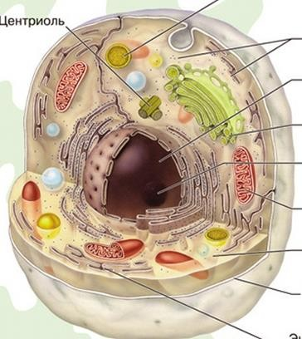
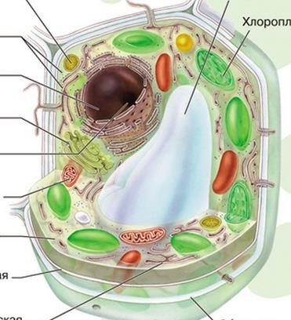
сандарды жазыңыз.
5
1
13
2

11
8
10
7
9
4
3
12

6
 | хлоропласт |  | қабықша
 | ядро |  | митохондрия
 | цитоплазма |  | рибосома
 | ЭПТ |  | Гольджи  жиынтығы
 | Плазмалық мембрана |  | Жасуша орталығы
 | ядрошық |  | вакуоль
 | лизосома

«Кесте толтыру» әдісі
- Мембрана саны мен органоид типтері арасындағы байланысты анықтап, кестеге толтырыңдар.

Мембранасы жоқ | Бір мембраналы | Екі мембраналы

«Сәйкестендіру» әдісі
- Жасуша органоидтары мен олардың арасындағы қызметін анықтаңыз.

Органоидтар |  | Қызметі
1 | Жасуша қабықшасы | А | Энергетикалық
2 | Вакуоль | В | Қорғаныш
3 | Митохондрия | C | Бұзушы-литикалық
4 | Лизосома | D | Нәруызды синтездейді
5 | Рибосома | E | Қысымды реттейді

А ) 1-B , 2- C, 3-Д, 4-А;
В) 1-В, 2-Е, 3-А, 4-С, 5-Д;
С) 1-А, 2-Д,3-С, 4-В, 5-Е;
Д) 1-Д, 2-А, 3-Е, 4-С, 5-В;
Е) 1-Д, 2-В, 3-Е, 4-А, 5-С;

«Суретті сөйлет» әдісі
- Төменде берілген жасуша органоидтарының атын шаршыға жазыңдар.
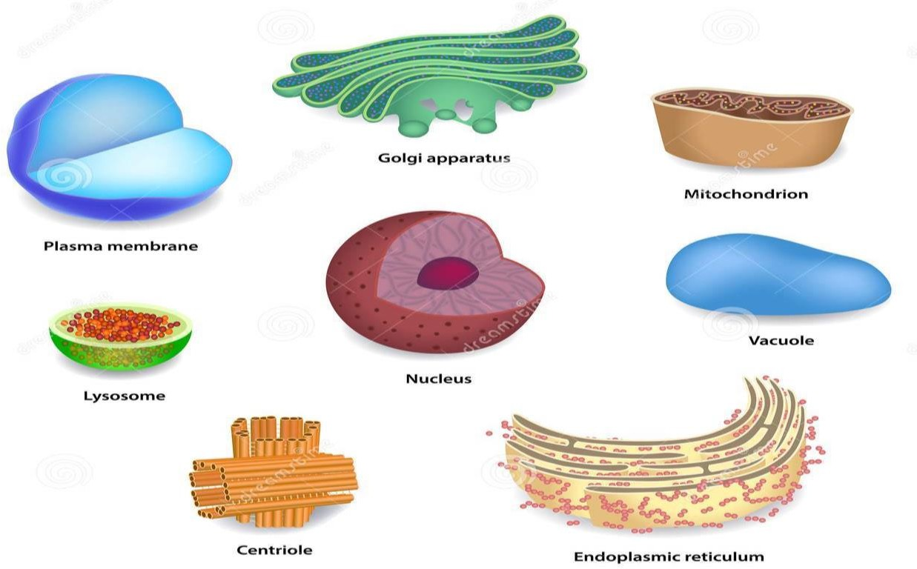

«Кесте толтыру» әдісі
- СИ жүйесі 1960 жылы Парижде өткен «Мөлшер мен салмақтар» Бас ХІ конференциясында қабылданған. Осы жүйеге сәйкес негізгі 7 бірлікті
кестеге жазыңдар.

Атауы | Метр | Килограмм | Секунд | Ампер | Келвин | Моль | Кандела
Халықаралық белгілеуі
Өлшем бірлігі

2-бөлім.
Тірі ағзалардың көптүрлілігі. Биосфера және экожүйе.

«Тәртіппен орналастыр» әдісі
- Тірі ағзаларды жүйелеудің дұрыс ретін анықтап, қажетті сандарды кестеге жазыңдар.

 | Туыс |  | Өсімдіктер дүниесі
 | Түр |  | Класс
 | Класс |  | Қатар
 | Тұқымдас |  | Бөлім
 | Отряд |  | Түр
 | Жануарлар дүниесі |  | Тұқымдас
 | Тип |  | Туыс
«Сөйлемді толықтыр» әдісі 7 . Берілген сөйлемді толықтырыңдар.
Жүйелеу (систематика) дегеніміз----------
Бинарлы номенклатура----------------
Жүйелеудің негізін салған ---------------- Туыс
Түр –

«Суретті сөйлет» әдісі
- Төмендегі суреттен ағзалардың қай типке жататынын анықтаңдар.


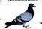
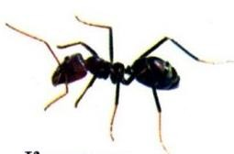

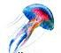
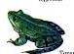
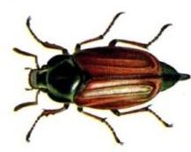
8
4
7
3
6
2
5
1

Омыртқалылар
Омыртқасыздар

«Биологиялық диктант» әдісі
- Қажетті сөздерді пайдаланып биологиялық диктантты орындаңдар. 1.----------------белгілі бір аумақта ұзақ уақыт тіршілік еткен бір түр
дараларының тобы. 2. Популяцияда жүретін үдерістерді экология бөлімі-----
-----------зерттейді. Популяция жағдайының ең негізгі көрсеткіштері: саны, өсімі, өсу қарқыны, тығыздығы. 3 популяциядағы дара саны.
4. Туу мен өлім арасындағы айырмашылық--------------------. 5. Уақыт бірлігіндегі өсім-------------------деп аталады. 6 аудан
бірлігіндегі дара саны немесе топырақ және су ағзалары үшін көлем.
Қажетті сөздер: тығыздығы, саны, өсімі, популяция, демэкология, өсу қарқыны,

«Сәйкестендіру тесті» әдісі
- Қоректік деңгейлердің анықтамалары мен сипаттамаларын сәйкестендіріңдер.

І | Продуценттер | А | Түзілген бастапқы органикалық заттармен  қоректенетіндер | 1 | Тұтынушылар
ІІ | Консументтер | В | Түзілген тірі организмдердің тіршілік өнімдерін және олардың  қалдықтарын бейорганикалық заттарға  ыдырататын  микроорганизмдер. | 2 | Ыдыратушылар
ІІ | Редуценттер | С | Бейорганикалық  заттардан органикалық зат түзушілер | 3 | Өндірушілер

А ) І-А-3, | ІІ-С-1; | ІІІ-В-2;
В ) І-В-3, | ІІ-А-1; | ІІІ-С-2;
С ) І-С-3, | ІІ-А-1; | ІІІ-В-2;
Д ) І-А-3, | ІІ-В-1; | ІІІ-С-2;

«Кесте толтыру» әдісі
- Төмендегі суреттен өндірушілер, тұтынушылар, ыдыратушыларды анықтап, сәйкес сандарды кестеге жазыңдар.

Өндірушілер | Тұтынушылар | Ыдыратушылар
 | 1-ші реттік :
 | 2-ші реттік:

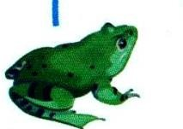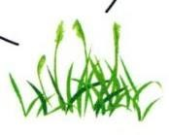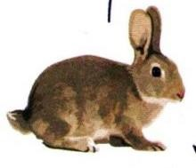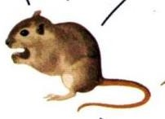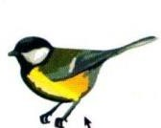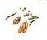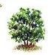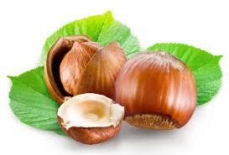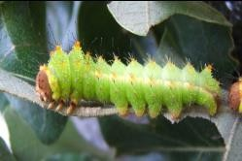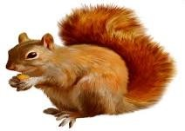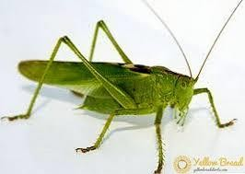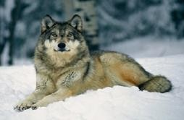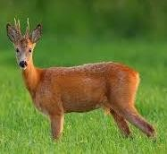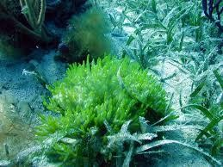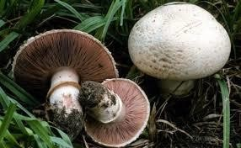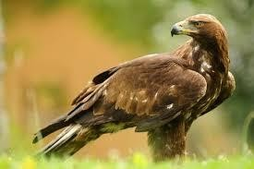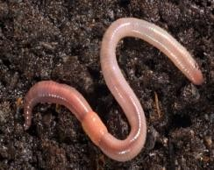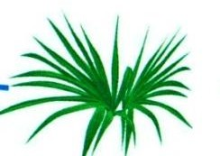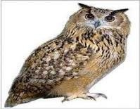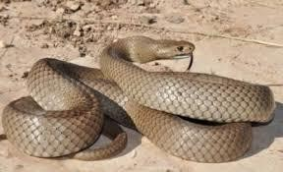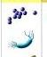
26
25
23
22
21
20
17
16
15
14
12
11
13
10
9
8
7
6
5
4
3
2
1
24
18

«Суретті сөйлет» әдісі
- Суретке қарап табиғаттағы көміртегі айналымының жүру үдерістерін анықтап, кестеге жазыңдар.
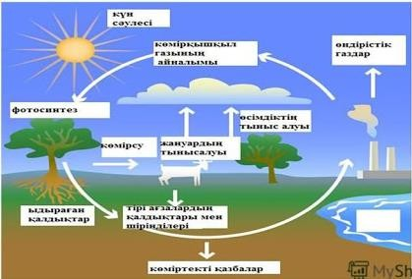
6
7
2
1
10
9
8
5
4
3

 | Күн сәулесі |  | Жануардың тыныс алуы
 | Көмірқышқыл газы |  | Өсімдіктің тыныс алуы
 | Өндірістік газдар |  | Ыдыраған қалдықтар
 | Фотосинтез |  | Тірі ағзалардың қалдықтары мен  шірінділері
 | Көмірсу |  | Көміртекті пайдалы қазбалар

«Суретті сөйлет» әдісі
- Суретке қарап табиғаттағы азот айналымының жүру үдерістерін анықтап, кестеге жазыңдар.
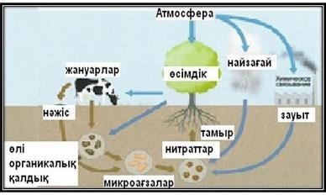
8
7
9
10
5
6
3
4
2
1

 | атмосфера |  | Нәжіс/қи
 | найзағай |  | тамыр
 | Өсімдік |  | нитраттар
 | Жануарлар |  | Микроағзалар
 | Зауыт |  | Өлі органикалық  қалдық

«Сәйкестендіру кестесі» әдісі
- Үдерістердің анықтамасын аттарымен сәйкестендіріңіз.

1.Азотты атмосферадан жұту және оны органикалық  қосылыстарға қосу | А) Аммонофикация
2. Азот органикалық қосылыстарын аммиакка  айналдыру | В) Денитрификация
3. Азотты тотықтыру | С) Азотты сіңіру
4. Азотты атмосфераға шығару | D) Нитрификация
А ) 1-А, 2-С, 3-Д, 4-В
В ) 1-С, 2-А, 3-Д, 4-В
С ) 1-С, 2-А, 3-Д, 4-В
Д ) 1-А, 2-А, 3-В, 4-С

"Терминдер" кестесі
- Сабақ барысында тақтаға тақырып бойынша 3-4 негізгі терминді жазып, қатысушаларға терминге байланысты кесте толтыруын ұсыныңыз. Терминдер : пестицидтер, инсектицидтер, фунгицидтер, гербицидтер

№1термин | №2термин | №3термин | №4термин
Атау туралы білімдері, мағлүматтары,  түсініктері | Атау туралы білімдері, мағлүматтары,  түсініктері | Атау туралы білімдері, мағлүматтары,  түсініктері | Атау туралы білімдері,  мағлүматтары, түсініктері

«Сәйкестендіру кестесі»
- Жылыжай газдарының аттары мен химиялық формуласын және пайыздық үлесі арасындағы сәйкестікті анықтап, кестені толтырыңдар.

Газдар аты | Формуласы | Пайызы
І. Көміртегі диоксиді | 1.CO₂ | А. 2,2%
ІІ. Метан | 2. PFC₅ | В. 69,6%
ІІІ. Азоттың шала тотығы | 3. HFC₅ | С. 12,4%
IV.Күкірт гексафториді | 4.N₂ O | Д. 2,2%
V. Гидрофторкөміртек | 5.SF₆ | Е. 15,8%
VI.Перфторкөміртек | 6.CH₄ | К . 2,2%

------------------------------------------------------------------------------

4-бөлім. Қоректену.
«Биологиялық диктант» әдісі
- Мәтінді оқып, асқорыту мүшелері туралы мәліметті пайдаланып, бос орынға қажетті сөздерді жазыңдар.
- дегеніміз- ағзаның қоректік заттарды сіңіруі.
- Асқорытуға -------------------------шайнау және --------------------арнайы --
әсерінен ыдырау жатады.
- бұл астың ыдырау реакциясын
тездететін, яғни органикалық заттарды қорытатын нәруыздар.
- ыдыратуға қабілетті –әртүрлі заттарды
бұзатын,қорытатын органоид.
- Сіңіру ,бұл қорыту барысында түзілетін органикалық
заттардың ұсақ молекулаларының ішек қабырғасы арқылы және -
-------------өтетін физиологиялық үдеріс. 6. Асқорыту мүшелері үлкен екі топқа бөлінеді:бұл және .7. Ауызда ас ------------------------көмегі арқылы ұсақталады, ---------------------
шыланады, кебір --------------------жойылады, астың ----------------мен --------
------------------анықталады. 8. Ең бастысы бұл жерде сілекей ферменті ---- әсерінен ыдырайды. 9. әсерінен
кейбір бактериялар жойылады.
- Асқазанда фермент белсенді қызмет атқарады.
- Панкреатин сөлінің басты ферменті --. Сонымен
қатар нәруыздарды қорытатын ферменті мен көмірсуларды
қорытатын ферменті бар.
Қажетті сөздер: Химиялық, асқорыту, асқорыту жол, адсорбция, сілекеймен, бактериялар, липаза, амилаза, трипсин, қанға, тістердің, лизоцим,
механикалық, асқорыту ферменттері, лизосома, асқорыту бездері, дәмі, температурасы, пепсин,

«Мылқау сурет» әдісі
3
5
- Суретте көрсетілген ас қорыту мүшелерін кестеге жазыңдар.
1
2

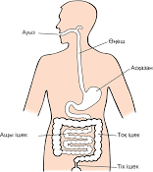
№
1
2
3
4
5
6
Аты
1
2
3
4
5
6

«Сәйкестендіру кестесі»
4
6
- Ферменттер мен олардың сипаттамаларын сәйкестендіріңдер.

І.Амилаза – | А) нәруыздарды аминқышқылдарына дейін
ІІ.Протеаза – | В) крахмалды қантқа дейін
ІІІ.Липаза – | С) нәруыздарды қысқа пептидтерге дейін
IV.Трипсин- | D) майлар май қышқылдар мен глицеринге дейін
Жауабы:

I - | II- | III- | IV-

«Бейнені танып біл» әдісі

Суретті пайдаланып фермент субстраттың құрылымын анықтаңдар.
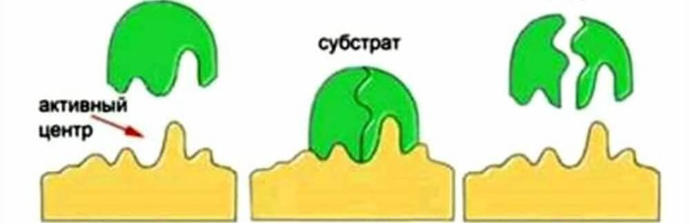
Е
М
С
В
Д
К
А

А ----------------------; В –------------------; С -------------; Д ;
Е -----------------------------------; К -----------; М ;

- Суреттен ферменттердің әсер ету механизмін анықтаңдар.
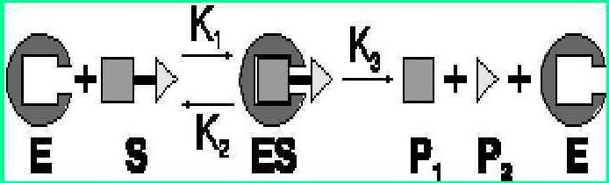

E -----------------; S-------------; ES ;
P1, P2-------------------------; K1, K2, K3--------------------------:

«Дұрыс тұжырымды тап» әдісі
- Бауыр мен өттің қызметіне байланысты берілген дұрыс тұжырымдарды анықтап, құс тұмсық белгісін қой.
  - Бауыр адам ағзасындағы ең ірі без
  - Асқорыту жолының кеңейген бөлігі-асқазан
  - Адам бауырының массасы 1,5кг
  - Бауырдың секретіне өт жатады
  - Ұйқы безі ішекке асқорытатын панкреатин сөлі-липаза бөледі
  - Ашы ішектің ұзындығы 5-6м
  - Өт пигменті-билирубин
  - Сілекей –тұтқыр, түссіз сұйықтық.
  - Бауыр жеке мүше ретінде ең алғаш ұлуларда пайда болды
  - Өттің басты қызметі –асқорытуға қатысу.

«Бейнені танып біл» әдісі

- Берілген суреттен белгісіз мүшелердің атын тап.

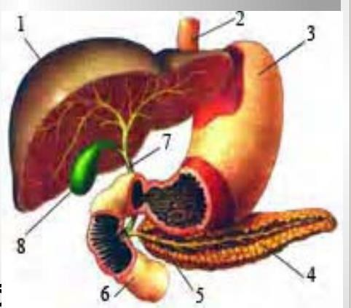
- ;
- ,
- ,
- ,
- ,
- ,
- ,
- --.

бөлім. Заттар тасымалы




- Жасуша мембранасы арқылы белсенді және енжар тасымалдану үдерісін анықтап, шаршыға жаз.
Қатты
бөлшектер





3Na
2K⁺
O2
Cу
CO2

«Венн диаграммасы» әдісі
Сұйық тамшылар
Су
- Өсімдіктердегі транспирация үдерісіне іші және сыртқы факторлардың әсерін, ерекшеліктері мен ұқсастықтарын венн диаграмасына жаз.
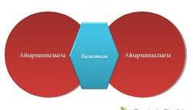

«Бейнені танып біл» әдісі
- Транспирация процесінің жүру жағдайын сипаттап жаз.
-------------------------------------

-------------------------------------
--------------------------------------

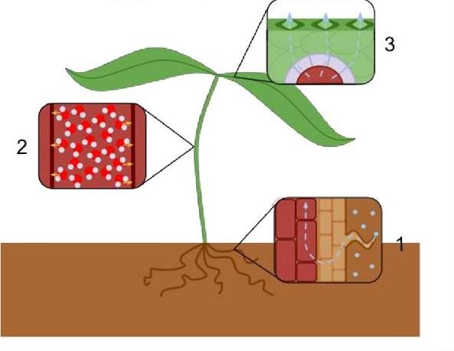
1
2
.
.
3
.

- Флоэма және ксилема арқылы зат тасымалының қалай жүретінін анықтап, бос шаршыға әріптерді жазу арқылы жүру жолын көрсет.
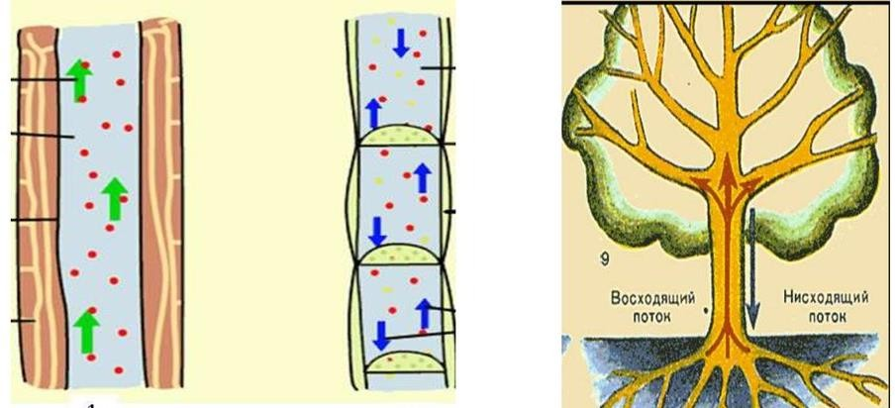
В
А
Д
С

Флоэма арқылы органикалық заттардың тасымалдануы-
Ксилема арқылы су мен минералды заттардың тасымалдануы-  Жоғарғы ағыс жолы - 
Төменгі ағыс жолы-

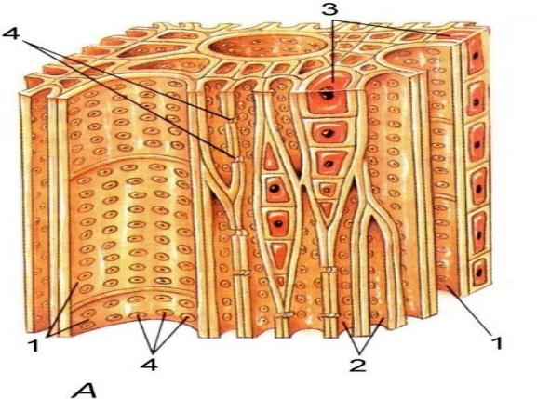
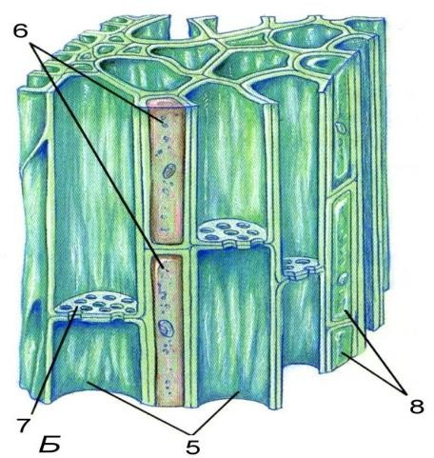
- Өткізгіш ұлпалар ксилема мен флоэма құрылысын анықтап, аттарын жаз.

А ; Б
1 – ; 2 – ; 3 – ; 4 – ;
5 – ; 6 – ; 7 – ;
8 –

- Суретті талдап, ксилема , флоэма және камбий қандай әріптермен көрсетілген анықта.

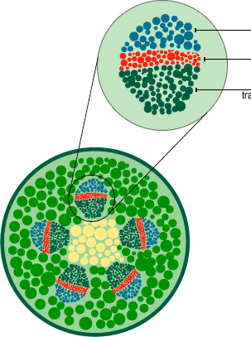
С
В
А

А –-----------------, В------------------, С------------------------:

- Суреттте жапырақтың ішкі құрылысы берілген, сандарға сәйкес жапырақтың ішкі құрылысын жазыңдар.
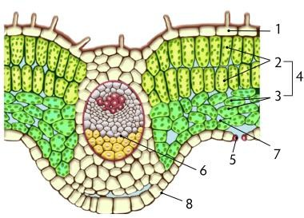
- ---------------------------------
- ---------------------------------
- ---------------------------------
- ----------------------------------
- ---------------------------------
- ---------------------------------
- ---------------------------------
- --------------------------------

бөлім. Тыныс алу.
«Дұрыс тұжырымды тап» әдісі
- А) Бұлшықеттің қажуының үш себебін көрсетілген дұрыс тұжырымды тап.
- Оттектің жетіспеушілігі, соның салдарынан сүт қышқылының жетіспеушілігі.
- Оттектің артуы, соның салдарынан сүт қышқылының көбеюі.
- Сіңірдің созылуы.
- Көмірқышқыл газының жетіспеушілігі, соның салдарынан сүт қышқылының жетіспеушілігі.
- Көмірқышқыл газының артуы, соның салдарынан сүт қышқылының көбеюі.
- Бір қалыпты жұмыс істейтін бұлшық ет топтарын бақылайтын жүйке орталықтарының «қажуы»

«Суретті сөйлет» әдісі
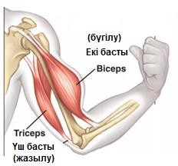
- Суретті мұқият қарап, әріппен көрсетілген бұлшықет типін анықта.
В
А

А ----------------------------------------
В-----------------------------------------

бөлім. Бөліп шығару
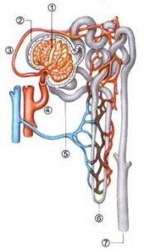
- Нефрон арқылы заттардың дұрыс өту ретін анықтап, кестеге сандарды енгізіңіз.
8

жинағыш түтікше
Дистальді ирек өзегі
Алып келетін артериолла
Генле ілмегі
Проксималды ирек өзек
Каппилярлар торы
Боумен капсуласы
Алып шығатын артериолла

- Құрамында азот бар органикалық заттардың ыдырауының соңғы өнімдері берілген, шаршыға аттарын тауып жаз.
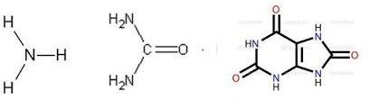
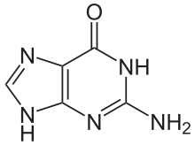

«Иә», «Жоқ» ойыны
- Зәр шығару жүйесінің аурулары мен сипаттмалары арасындағы байланысты анықтап, «иә» н/е «жоқ» жауабын кестеге енгізіңдер.

№ | Сұрақтар | Иә | Жоқ
1 | Пиелонефрит- өкпенің қабынуы
2 | Жас балаларда жиі кездесетін зәр тоқтамайтын ауру-  энурез
3 | Цистит –қуықтың жұқпалы қабынуы
4 | Бүйректе ерімейтін тұздардың бөлшектерінің жиналуы  бүйректас ауруын туғызады.
5 | Уролог – жүрек дәрігері
6 | «Өрлеме жұқпа» зәр шығару өзегін, несепағарды,  қуықты, зақымдайды

«Сәйкестендіру кестесі» әдісі
- Гетеротрофты ағзалардың бөліп шығару(экскреттер) өнімдері мен мекен ортасының типі арасындағы байланысты анықтап, сәйкестендіріңдер.

Ағзалар | Шығару өнімдері | Мекен ортасы
І. Қарапайымдар | A . Несепнәр н/е зәр  (мочевина) | 1.Су (өзен, көл)
ІІ. Құрлық жәндіктері | B . Аммиак | 2. Құрлық
ІІІ. Тұщы су балықтары | C . Зәр қышқылы  (мочевая кислота) | 3. Су (теңіз, мұхит)
ІV. Теңіз балықтары | D .Несепнәр(зәр),  үшметиламиноксид | 4.Су
V . Құстар | E .Зәр қышқылы | 5.Құрлық
V I. Сүтқоректілер | K . Аммиак | 6.Құрлық
Жауабы:

  - бөлім.
Координация және реттелу.
«Шындық», «Жалған» ойыны
- Нейронның құрылысы мен қызметіне байланысты сұрақтарға Ш/Ж жауабын белгілеу арқылы жауап беріңдер.

№ | Сұрақтар | Ш | Ж
1 | Нейрон –жүйке ұлпасының негізгі жасушасы
2 | Қосымша жасушалар-нейроглия н/е глия деп  аталады
3 | Дендрит -нейронның ұзын өсіндісі
4 | Аксон -нейронның қысқа өсіндісі
5 | Әрбір нейрон дене және өсінділерден тұрады
6 | Жұлынның ақ заты –дендрит пен нейрон  денесінен түзіледі
7 | Аксон жұлынның сұр затын түзеді
8 | Жасушалардың өзгерістер әсеріне жауап  беру қасиеті –қозғыштық деп аталады

«Тірек -сызба» әдісі
- Нейрон типтерін тірек-сызба түрінде жаз.

Нейрон түрлері

«Дұрыс тұжырымды тап» әдісі

- Тірі ағзалардағы электрлік үдерістер туралы дұрыс тұжырымды көрсетіңіз.
- Тірі эукариоттық жасушаларда электрлік зарядталған мембранасы болады.
- Су ортасы ауа немесе топырақ ортасына қарағанда электр тогын жақсы өткізеді.
- Ауа ортасы су немесе топырақ ортасына қарағанда электр тогын жақсы өткізеді.
- Электрлік мүшелер үнемі су ортасында тіршілік ететін омыртқалы жануарларда жақсы дамыған.
- Электрлік мүшелер үнемі су ортасында тіршілік ететін омыртқасыз жануарларда жақсы дамыған.
- Адам ағзасындағы электрлік белсенділік электроэнцефалограф, электрокардиограф аспаптары арқылы зерттеледі.
А ) 1-2-4-6
В) 2-1-5-6
С ) 1-2-4-6
Д ) 2-5-6-3

«Кесте толтыру» әдісі
- Берілген жануарлардың ерекшеліктері мен оларға тән сипаттамаларды кестеге жазыңдар.

Жануардың атауы | Орган/  жасушалар | Пайда болу түрі | Ағза үшін электрдің мәні
Скат

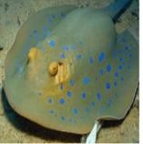

Жыланбалық

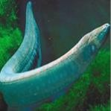

Жайын

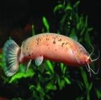

«Суретте сөйлет» әдісі

- Суретті талдап, нейронның санмен көрсетілген құрылысын жаз.

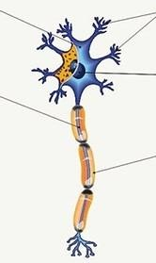
1-----------------------------
2 1

3
4
5
6

7

2
3-----------------------------
4
5
6------------------------------
7

«Сәйкестендіру кестесі» әдісі
- Жүйке жасушасының компонентін оның өзіне тән ерекшеліктерімен сәйкестендіріңі

 | Нейронның  құрылымдық компоненті |  | Ерекшеліктері
1 | Аксон | A | Миелин қабатында орналасқан, миелин түзетін  жасушалар
2 | Дендрит | B | Генетикалық материалы бар жасушаның  құрылымдық органоиды
3 | Ядро | C | Нейронның бұтақталған өсінділері
4 | Жасушаның денесі | D | Жүйке талшықтарын қоршап және қорғайтын майлы  зат
5 | Ранвье буыны | E | Хабарламаларды қабылдайтын нейронның  тармақталған құрылымы
6 | Шванн жасушалары | F | Аксонның ұшы
7 | Миелин қабығы | H | Нейронның жіп тәрізді ұзын өсіндісі
8 | Синапс | G | Миелин қабықшасымен қапталмаған аксонның  бөлігі

1 | 2 | 3 | 4 | 5 | 6 | 7 | 8

«Суретте сөйлет» әдісі
- Суретті талдап, нейронның түрін анықтаңыз
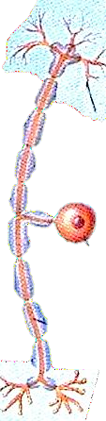
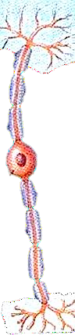
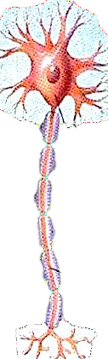
А
В
С

А –--------------------------, В-----------------------, С --.

«Кесте толтыру» әдісі
- Тыныс алу және тыныс шығару үдерісі бойынша берілген кестені толтыр.
Орталық жүйке жүйесі –сопақша ми

«Сәйкестендіру» әдісі
- Ағзаға күйзелістік әсер ету үдерісі мен сәйкес рецепторлардың қозу арасындағы байланысты анықтап сәйкестендіріңдер

1.Жүйке жүйесінің симпатикалық бөлімінің стимуляциясы |  | А . Гликогеннің глюкозаға  айналуы, қанда глюкоза деңгейінің артуы
2.Жүрек соғуының жиілеуі |  | В .Гипоталамус  стимуляциясы
3.Артериялық қысымның жоғарылауы |  | С .Стимулдаушы гормондар синтезі:АКТГ  (андренокортикотропты гормон) т.б
4.Бұлшық етте қан айналымының күшейуі  Олардың күші мен төзімділігінің артуы |  | Д .Бүйрекүсті безінің стимуляциясы: адреналин мен глюкокортикоидтар
5.Бұлшық еттің глкозаны пайдалануы.  Қаңқа және жүрек |  | Е .Гипофиз стимуляциясы

«Биологиялық диктант» әдісі
- Ми мен компютер арасындағы ақпарат алмасу жүйесі
- Нейрокомпьютерлік интерфейс (НКИ) – құрылғы
арасындағы ақпарат алмасатын техникалық жүйе. 2. ----------------------- жүйке жүйесінің бұзылған қызметін қалпына келтіруге арналған жасанды құрылғы немесе сенсорлық мүшелер жасаумен және имплантациялаумен айналысатын неврология саласы 3. Дүниежүзі бойынша шамамен 100 000
мың адам қолданатын едәуір жиі
қолданылады. 4 мәліметтері бойынша мидың тереңіндегі
нейрондардың эклектикалық белсенділігін де Әдістемелік құралдыңге болады. 5. Қазіргі кезде ойлау күші арқылы биологиялық роботталған экзопротездермен , мүгедектердің арбаларымен және кез келген құрылғылармен басқаруға мүмкіндік беретін интерфейсі жасалуда.
Қажетті сөздер: «ми-компьютер», ми мен электрондық, МРТ , Нейропротездеу, кохлеарлы нейроимплантат

«Шындық», «Жалған» ойыны
- Берілген тұжырымдардың шындық н/е жалған екенін табыңдар.

1. Нейрокомпьютерлік интерфейс медицинада
қолданылады(T)
2. Алғаш рет нейрокомпьютерлік интерфейс
робаттарда қолданылды
3. Нейрокомпьютерлік интерфейс роботехникада
кеңінен қолданылады
4. Нейрокомпьютерлік интерфейс екі түрі бар
5. Электроэнцефалография-мижасушаларының
қозғалысы
6. Инвазивті / инвазивті емес - робототехника түрлері
7. Инвазивті интерфейстер электродтарды миға салуды болжайды және тікелей нейрондық байланысты
қамтамасыз етеді
8. Инвазивті емес электродтар электроэнцефалограмма
әдісімен (ЭЭГ) басында орнатылады
9. Нейро-компьютерлік интерфейстің негізінде
биологиялық кері байланыс әдісі жиі қолданылады
10.Протездеу-биологиялық кері байланыс түрі

«Кір жаятын жіп» әдісі
- Мақсаты: термин сөздермен жұмыс. Түсті қағаздарға терминдерді
жазып, жіпке жапсырады.Оқушылар кезекпен алып терминдерге анықтама береді.

Терминдер:
гомеостаз, нейрогумальды реттелу, гипоталамус,
гипофиз

«Кесте толтыру» әдісі
- Фитогормондар түрлері мен олардың қызметі арасындағы байланысты анықтап, бос орындарға қаетті сөздерді жазыңдар.

Әсер ету типі | Фитогормон | Фитогормон әсері | Әсері
Стимулдайтын
Ингибирлейтін

«Сәйкестендіру тесті» әдісі
- Әсер ету типі мен фитогормондардың сәйкестігін анықта.

А . Стимулдайтын. В . Ингибирлейтін.
Ауксин | Этилен | Гибберелин | Абсциз қышқылы | цитокинин

«Кесте толтыру» әдісі
- Бұлшықет талшықтарының сипатамасына байланысты кестені толтыру.

Талшық түрлері | І тип (баяу) | ІІ тип (жылдам)
Жиырылу жылдамдығы
Гипертрофия мүмкіндігі(мүшенің
шамадан тыс ұлғаюы)
Шаршау жылдамдығы
Қолданылуы
Күші
Митохондрия саны
Қан айналымы
Энергия көзі

«Бейнені танып біл» әдісі
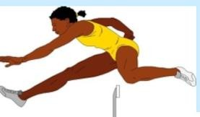
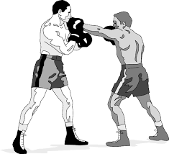

- Баяу және тез бұлшықет қызметіне сипаттайтын суретті анықтап сәйкес сандарды кестеге жазыңдар.
5
3

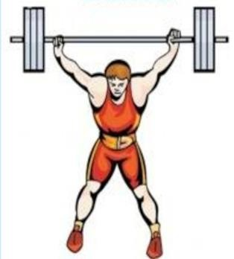  1 |  | 2

4

Баяу бұлшықет
Жылдам бұлшықет

бөлім.
Молекулалық биология
- Берілген шаршыға нуклеотидтің құрылымын жаз.



- Суретті мұқият қарап, ДНҚ құрылымдарының атын тауып шаршыға жазыңдар
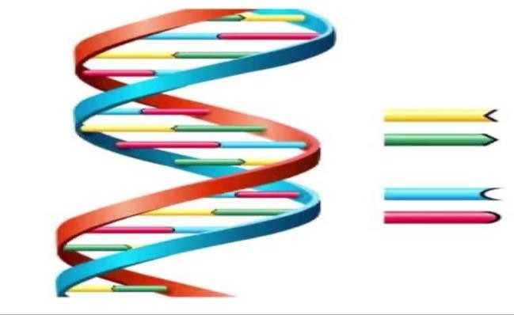

- Суретті талдап, қандай үдеріс екенін анықтап, шаршыға жаз.
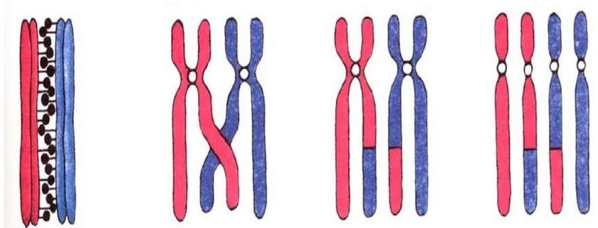

бөлім.
Жасушалық цикл.
- Шаршыға жасушаның бөліну кезеңдерінің атын тауып жаз.
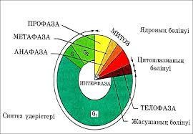

- Суретті талдап, митоздың фазаларын ретімен жаз.
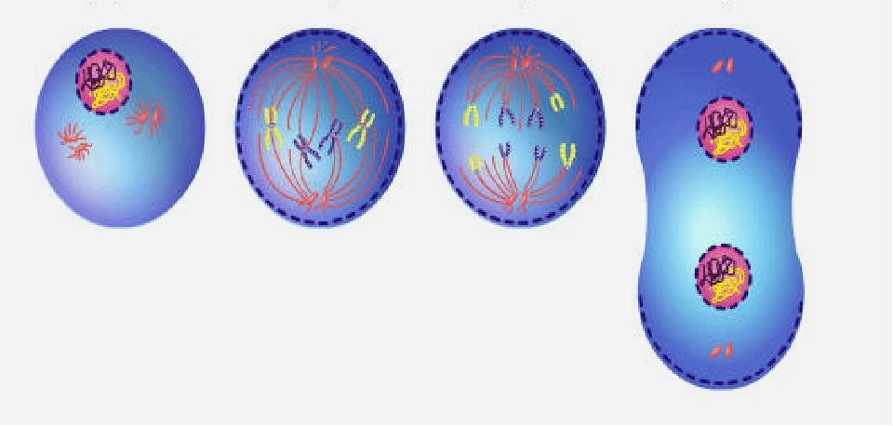
4
1
3
2

1 ; 2 ; 3 ; 4 :

- Суретті талдап, шаршыға мейоздың фазаларын ретімен жазыңдар.

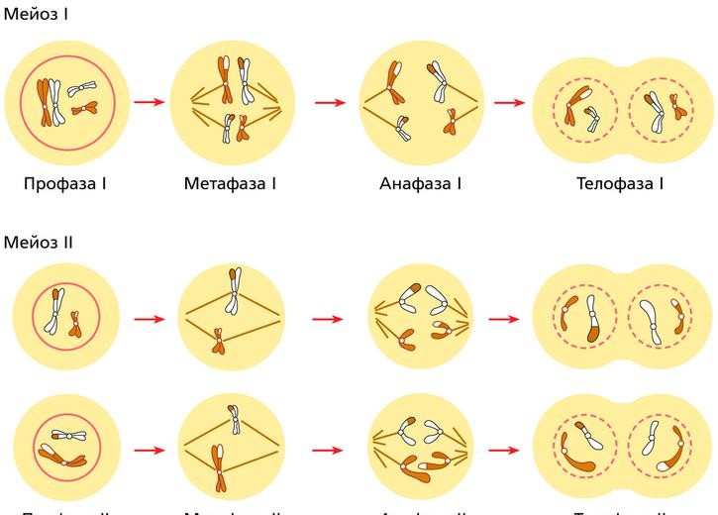

«Кесте толтыру» әдісі
- Митоз үдерісін хронологиялық ретпен орналастырыңыз

Профаза | Метафаза | Анафаза | Телефаза
- Хромосомалар жасушаның экваторында бір сызықта жиналады.
- Цитоплазманың бөлінуі цитокинез
- Хромосомалардың қатты шиыршықталуы
- Хроматидалардың жасушаның полюстеріне бөлінуі
- Бөліну ұршығы жіпшелерінің түзілуі
- Хромосомалардың тарқатылуы
- Центриольдердің жасушаның полюсіне тартылуы
- Ядро қабығының еруі
- Ядро қабықшасының түзілуі
- Хроматидалардың хромосомаларға айналуы
- Ядрошықтың жойылуы
- Бөліну ұршығының микротүтікшелер центромераларына бекінуі
- Ядрошықтың түзілуі

«Салыстыру кестесі» әдісі
- Митоз бен мейозды салыстырып, кестеген қажетті ақпаратты жазыңдар.

Үдерістер | Қандай | Бөліну | Бастапқы | Кроссинговер | Биологиялық | Жас
 | жасушаға | ж/е | жасушалармен | ж/е | рөлі | жасушалардағы
 | тән | фаза | салыстырғанда | коньюгация |  | хромосома
 |  | саны | жас |  |  | жиынтығы
 |  |  | жасушалардағы
 |  |  | хромосома
 |  |  | жиынтығы
Митоз
Мейоз

«Сәйкестендіру тесті» әдісі
- Митоз фазалары мен сипаттамаларын сәйкестендір.

А ) І анафаза | А -4 | 1.Коньюгация ж/е кроссинговер
В ) І профаза | В-1 | 2.Екі гаплоидты жасушалардың түзілуі
С ) І телефаза | С -2 | 3.Төрт гаплоидты жасушалардың түзілуі
Д ) ІІ Телефаза | Д -3 | 4.Центромераның ажырауы ж/е жасуша полюстеріне хроматиданың таралуы

бөлім.
Тұқымқуалаушылық пен өзгергіштік заңдылықтары.
- Берілген терминдердің анықтамасын кестеге жазыңдар.

Терминдер | Анықтамалар
Генетика
Ген
Геном
Генотип
Аллель
Гомозигота
Гетерозигота

«Сәйкестендіру тесті» әдісі
- Берілген ұғымдарды анықтамасымен сәйкестендіріңдер.

Ұғымдар | Анықтамасы, сипаттамасы
А .Тұқымқуалаушылық | 1.Организмнің өз ата-аналарынан гаметалар  арқылы қабылдаған гендерінің жиынтығы
В .Өзгергіштік | 2.Организмдердің өз белгілері мен қасиетін  ұрпақтарына беру қасиеті
С .Генотип | 3.Тұқымқуалаушылық пен өзгергіштікті  зерттейтін ғылым
Д .Фенотип | 4.Гомологтік хромосомадағы аллельді гендер  әртүрлі
Е . Аллельді гендер | 5.Организмнің ішкі және сыртқы белгілерінің  жиынтығы
Н . Гомозигота | 6.Организмнің жаңа белгілерге ие болу қасиеті
К .Гетерозигота | 7.Гомологтік хромосомадағы аллельді гендер  біркелкі
М. Генетика | 8. Гомологтік хромосомалардың бірдей  үлескілерінде орналасып, нақты бір белгіні анқтайтын жұп гендер

А | В | С | Д | Е | Н | К | М

«Кесте толтыру» әдісі

- Берілген анықтамаларға сәйкес генетикалық символдар мен белгілерді кестеге жазыңдар.

Генетикалық символдар мен  белгілер | Анықтамасы
 | Будандастыруға алынған ата-аналық даралар
 | Гаметалар
Алынған ұрпақ, жанына қойылатын индекс
ұрпақтың реттік санын көрсетеді
 | Будандастыру белгісі
 | Аталық дараның жыныстық белгісі
 | Аналық дараның жыныстық белгісі
 | Доминантты ген
 | Рецессивті ген
 | Доминантты гомозигота
 | Рецессивті гомозигота
 | Гетерозигота

«Бұрыс», «Дұрыс» ойыны
- Әр жолдағы "дұрыс" және "бұрыс" жауаптарының бірін айналдыра сыз

Организмдердің өз белгілері мен қасиетін ұрпақтарына беру  қасиеті тұқымқуалаушылық деп аталады | Б /Д
Генетика- тұқымқуалаушылық пен өзгергіштікті зерттейтін  ғылым | Б /Д
Бірден жарыққа шығатын белгі рецессивті деп аталады | Б /Д
Организмдерді тек бір жұп белгі бойынша будандастыру  дигибридті будандастыру деп аталады | Б /Д
Гибридологиялық әдісті ең алғаш Г.Мендель қолданды | Б /Д
Г.Мендельдің ІІІ заңы ұрпақ буданының біркелкілігі заңы деп  аталады | Б /Д
Фенотип дегеніміз- организмнің ішкі және сыртқы белгілерінің  жиынтығы | Б /Д
Өзгергіштік -организмнің жаңа белгілерге ие болу қасиеті | Б /Д

- Бос шаршыға тиісті гаметаларды, генотипі мен фенотипін жазыңдар.

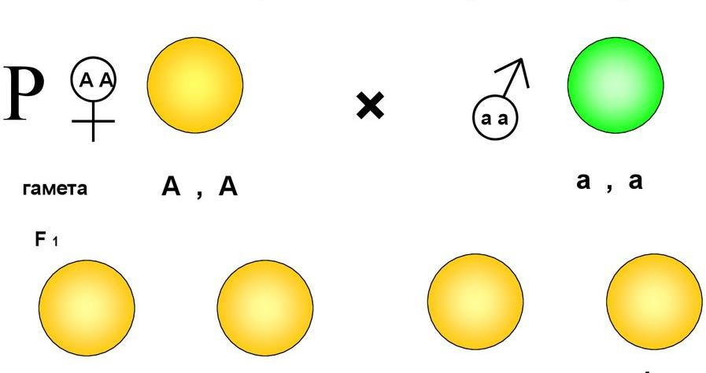
Генотип :
Фенотип :

- Бос шаршыға тиісті белгілерді жаз.

 | 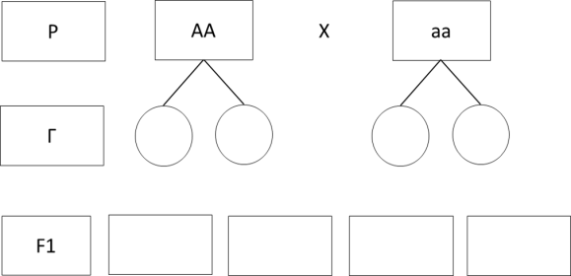  А а |  | А а

«Сәйкестігін анықта» әдісі
Х
- Тұжырымдар мен белгілердің сәйкестігін анықтаңдар.

А .Гомозиготалы ата-аналық даралардың генотиптері | 1) ААВВ, аавв
В .Бірінші ұрпақтағы біркелкі будандар (моно-ж/е  дигибридті будандастыру) | 2) АА, аа
С .Екінші ұрпақтағы генотип бойынша 1:2:1  арақатынасты ажырау жүреді | 3) Аа, АаВв
Д .Дигибридті будандастырудағы гомозиготалы ата-  аналық даралардың генотипі | 4) 9:3:3:1
Е .Дигибридті будандастырудың F2-дегі фенотиптік ажырау арақатынасы | 5) 3:1
Н .Моногибридті будандастырудың F2 -дегі фенотиптік ажырау арақатынасы | 6) Аа:2Аа:аа

А | В | С | Д | Е | Н

- Бос шаршыға түзілуі мүмкін болатын гаметаларды жазыңдар.

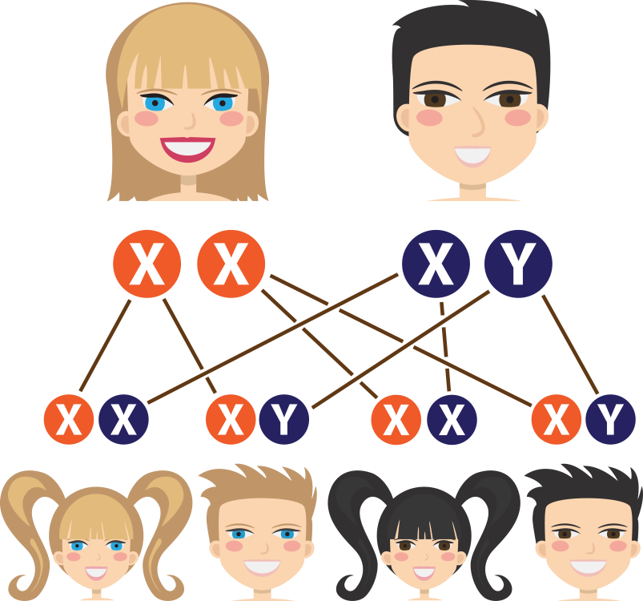
Y
Y
Х
Х

«Сәйкестендіру тесті» әдісі
- Адам генетикасы ж/е оны Әдістемелік құралдың әдістері арасындағы байланысты анықтаңдар.

1. Генеологиялық әдіс | А.Адам баласында жиі кездесетін құбылыс  егіз туу
2. Цитогенетикалық әдіс | Б . Шежірелік карта құру арқылы Әдістемелік құралдың
3. Онтогенетикалық әдіс | В . ДНҚ-ның құрамын Әдістемелік құралдың
4. Популяциялық әдіс | Г . Адам онтогензіне тұқым қуалайтын  өзгерістің бар –жоғының анықталуы
5. Биохимиялық әдіс | Д . Тұқым қуалайтын ауруларға себеп  болатын гендердің таралу жиілігін Әдістемелік құралдың
6. Егіздік әдіс | Е .Адам кариотпіне цитологиялық анализ  жасау

А) 1-Б, 2-Е, 3-Г, 4-Д, 5-В, 6-А:
В ) 1-Б, 2-Е, 3-Г, 4-Д, 5-В, 6-А:
С ) 1-Б, 2-Е, 3-Г, 4-Д, 5-В, 6-А:
Д ) 1-Б, 2-Е, 3-Г, 4-Д, 5-В, 6-А:

«Сәйкестендіру тесті» әдісі
- Тұқым қуалайтын аурулармен олардың белгілері арасындағы сәйкестікті анықтаңдар.

Ауру аты | Белгілері
1.Гемофилия | А .түнде көрмеу
2.Дальтонизм | В .галактозаны игере алмау
3.Рахит | С .қанның ұйымауы
4.Гемералопатия | Д .сүйектің қисаюы
5.Галактоземия | Е .түсті ажырата алмау

А ) 1-А, 2-Е, 3-Д, 4-А, 5-С:
В ) 1-С, 2-Е, 3-Д, 4-А, 5-В:
С ) 1-С, 2-А, 3-Д, 4-А, 5-Е:
Д ) 1-А, 2-Е, 3-С, 4-А, 5-В:

«Сәйкестігін тап» әдісі
- Берілген ауру түрлері мен типтері арасындағы байланысты анықтап, тор көзге сәйкес әріптерді жазыңдар.
А . Хромосомалық В . Моногендік С .Мультифакторлық (полигендік)

Шерешев ский –  Тернер | Агаммаг лобулем  ия | Клайнфель тер  синдромы | Подагра | Арахнода ктилия | Қант диабеті | Даун ауруы | Гипертон ия

«Сөйлемді толықтыр» әдіс
- Берілген ұғымдарға анықтама беріп, сөйлемді толықтырыңдар.
- Гендік инженерия
- Биотехнология
- Жасушалық инженерия
- Мутация
- Гетерозис
- Полиплоидия
- Бағытталған мутагенез
- Будандастыру (гибридизация)------------------------------------------
- Модификация
- Клондау

«Сәйкестігін тап» әдісі
- Ұғымдар мен сипаттамалалардың сәйкестігін анықтаңдар.

А .Биотехнология |  | 1.Туыс емес дараларды будандастыру
В .Аутбридинг |  | 2.Америка ғалымы К.Шелл енгізген ұғым
С .Инбридинг |  | 3.Тиімсіз көріністер
Д .Гетерозис |  | 4.Ұрпақ алуға болатын жеке дараларды бөліп алу
Е .Полиплоидия |  | 5.Жақын туыстық қатынасы бар  өсімдіктерді будандастыру
Н .Жеке сұрыптау |  | 6.Өнер ,шеберлік, ғылым деген мағынаны  беретін ұғым
К .Депрессия |  | 7.Хромосома санының гаплоидты  жиынтыққа еселеніп артуы

бөлім. Көбею.
- Аталық және аналық жыныс жасушасының құрылысын бос шаршыға жазыңдар.
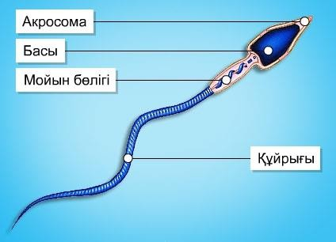
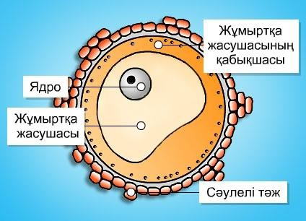

«Салыстыру кестесі» әдісі
- Аталық және аналық жыныс жасушаларын салыстырып, кестеге жаз.

Салыстыру белгілері | аналық гамета | Аталық гамета
атауы
Пішіні мен көлемі
құрлысы
қозғалысы

«Кесте толтыру» әдісі
- Берілген ұғымдар мен сипаттамаларды сәйкестендіріңдер.

Ұғымдар | Сипаттамасы
А .Етеккір циклы | 1.овуляция кезеңі
В .Етеккір циклінің фазалары | 2.8 күн – бір ай
С .Етеккір циклының ұзақтығы | 3.фолликулдың жетілуі, овуляция – ұрық жасушаларының аналық безден шығуы, оның жатыр қуысына өтуі, эндометрияның қалыңдауы және оның ажыратылуы, сырт көзге жатырдың қан ағуы болып көрінетін  етеккір
Д .Менструальды цикл неше күнге созылады? | 4.жатыр қуысындағы ішкі қабаты жуандап, эндометрияның өсуін тудырады, ол  ұрықтанған ұрық жасушаларын қабылдауға дайындалады.
E.Эстрогендердің әсері | 5.3 күннен 7 күн
F. Безді көпіршік жарылып,  ішінен жұмыртқа жасушасының сыртқа шығуы. | 6. жатыр қабырғасына қолдау жасайды
H.прогестерон гормоны | 7.овуляция
G.ұрықтануға қолайлы кезең | 8.Аталық және аналық гаметалардың  қосылуы
D.Ұрықтану дегеніміз | 9.овуляция кезеңі
K.Овуляция үшін қатысатын гормон | 10.Гипофизден бөлінетін фолликул ынталандырушы гормоны
L.ФЫГ | 11.доминантты фолликул жарылып,  жетілген ұрық жасушалары алдымен жатыр қуысына, сонан соң жатыр түтікшесін  түседі.
M. лютеиндеуші гормонның (ЛГ) әсері | 12.бала көтеру мен жүктілікке дайындайтын әйелдің жыныстық жүйесінің жалғасып  отыратын циклдік өзгерістері.

А | В | С | Д | Е | F | H | G | D | K | L | M

«Сәйкестендіру» әдісі
- Жыныстық жолмен берілетін ауру аттарын суреттерімен сәйкестендіріңдер.

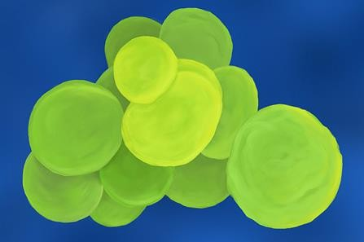  1 |  | А .Гепатит В
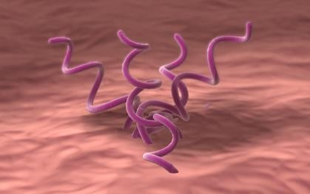  2 |  | В .Гептит С
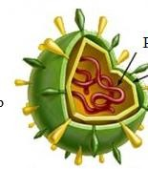 3 |  | С .ЖИТС
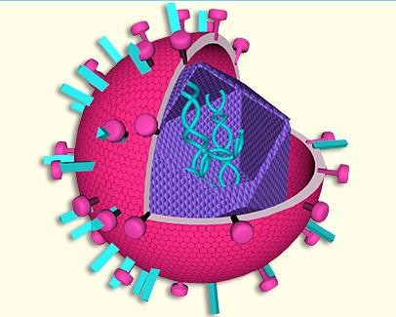  4 |  | Д .Сифилис (мерез)
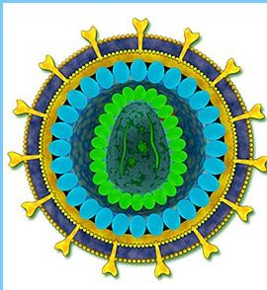  5 |  | Е.Соз (гонорея)

бөлім. Өсу және даму
«Бейнені танып біл» әдісі
- Суретте ұрықтың даму кезеңі берілген, үдерістің жүру ретін сипаттап жазыңдар.

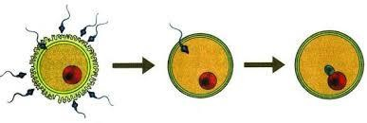  1 | 2 |  | 3
1 ,
2 ;
3 .

«Иә», «Жоқ» ойыны
- Құрсақтық дамуы туралы сипаттамаларға жауап беріп, иә н/е жоқ жауабын кестеге жазыңдар.

Бластула- бір қабатты ұрық
Гаструла -екі қабатты ұрық
Нейрула- жеке мүшелердің дамуы
Эктодерма –гаструладағы ұрықтың сыртқы қабаты
Энтодерма –гаструладағы ұрықтың ішкі қабаты
Бластула - сатысында жүйке түтігі қалыптасады
Эмбриогенез –ұрықтың дамуы
Онтогенез –эмбриондық, постэмбриондық деп екі
кезеңге бөлінеді

- бөлім.
Эволюциялық даму
«Сәйкестендіру тесті» әдісі
- Эволюцияның бағыттары мен мысалдары арасындағы сәйкестікті анықтаңыз

 | Ароморфоз | Идеоадаптация | Дегенерация
А | Тірідей туу | Паразиттердің сезу  мүшелерінің жоғалуы | Жануарлардағы  бүркеніш рең
В | Жылықандылық | Жануарлардағы бүркеніш рең | Паразиттердің  сезу мүшелерінің жоғалуы
С | Паразиттердің сезу  мүшелерінің жоғалуы | Жылықандылық | Жануарлардағы  бүркеніш рең
Д | Жануарлардағы бүркеніш рең | Тірідей туу | Паразиттердің  сезу мүшелерінің жоғалуы

«Дұрыс жауапты тап» әдісі
- Табиғи сұрыпталуға тән тұжырымдарды анықтаңыз. І. Адамның қатысынсыз жүреді
ІІ. Жануарларды белгілі бір белгісіне қарап іріктеп алады
ІІІ. Табиғаттағы өзгеріске бейімделушілігі төмен ІV. Жаңа түрлер пайда болады
V. Бейімделе алмағандары жойылады
VI. Жануарлардың жаңа қолтұқымдары шығарылады
- I II III
- I VI
- І IV V
- II IV

«Сәйкестендіру тесті» әдісі
- Түр және оның критерийлері арасындағы сәйкестікті анықтаңыз:

1 | Физиологиялық критерий | А | Әр түрдің мекен ететін белгілі бір  таралу аймағы болады(ареал)
2 | Географиялық критерий | В | Белгілі бір нәруыз ж/е нуклеин  қышқылдарының молекулаларының құрамы мен құрылымы бойынша  ажыратылытын критерий
3 | Биохимиялық критерий | С | Әр түрдің қоршаған ортаға байланысты белгілі бір жағдайда ғана  тіршілік ететініне негізделген критерий
4 | Экологиялық критерий | Д | Тіршілік әрекет үдерістерінің  ұқсастығына негізделген (зат алмасу, көбею, тітіркену )

А 1-С; 2-В; 3-D; 4-А
В 1-D; 2 А;3-В;4-С
С 1-D; 2-A; 3-C; 4-B
D 1-B; 2-C; 3-D; 4-A

«Сәйкестігін анықта» әдісі
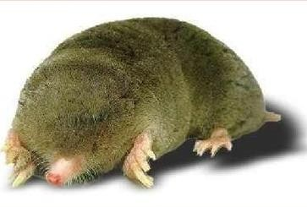
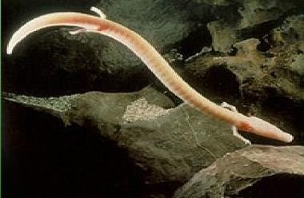
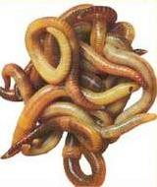
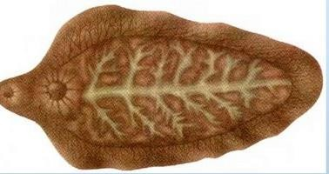
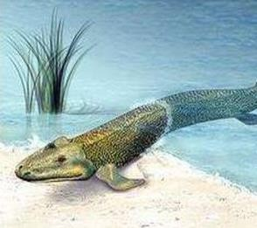
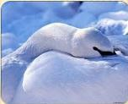
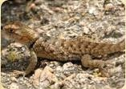

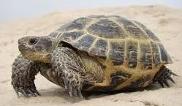
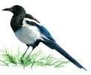
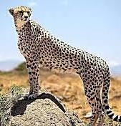
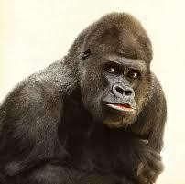
- Ұғымдар мен сурет арасындағы сәйкестікті тап. А .Ароморфоз

1
В .Идиоадаптация

2
С. Дегенерация

3
3

«Сәйкестігін анықта» әдісі
- Суретті мұқият қарап, бос шаршыға тіршілік үшін күрестің түрлерін анықтап жазыңда

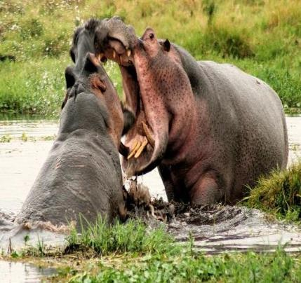  1 | 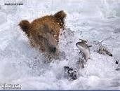  2 | 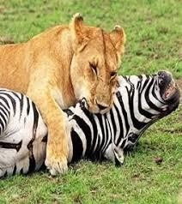

«Биологиялық диктант» әдісі
- Қажетті сөздерді пайдалана отырып, биологиялық диктантты жаз.
1 бір түрге жататын даралар арасындағы күрес.
- Әр түрге жататын ағзалар арасындағы күрес деп
аталады.
3 күреске ағзалардың қоршаған ортамен барлық
күрделі әрі алуан түрлі қарым-қатынасы жатады.
- Тура күрес кезінде даралар
- кезінде дара өз туыстарынан
айырмашылық жасап қоймай, осы өзгерістерді тұқымқуалап береді.
- Тұқым қуаламайтын өзгергіштік деп аталады.
Қажетті сөздер: модификациялық, түрішілік, түраралық, ашық соғысады, абиотикалық факторлармен

«Дұрыс», «Бұрыс» ойыны
- Әр жолдағы "дұрыс" және "бұрыс" жауаптарының бірін айналдыра сыз

Жаңа түрлермен түрішілік санаттар түзу үдерісі  микроэволюция деп аталады | Д /Б
Түр түзілудің үш типі бар | Д /Б
Географиялық түр түзілу кезінде ағза географиялық  тұрғыда оқшауланады | Д /Б
Экологиялық түр түзілу көбею мерзімінің өзгеруіне  байланысты | Д /Б
Ароморфоз –морфофизиологиялық үдеріске жатпайды | Д /Б
Нақтылы орта жағдайына аз-аздап, жеке бейімделуі  ароморфоз деп аталады | Д /Б

«Жұбын тап» әдісі
- Суреттен бейімделушілік типі мен мысалдары арасындағы байланысты тап

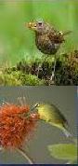  1 | 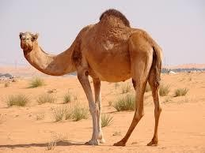  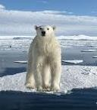  2 |   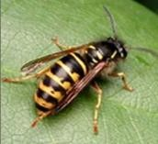  3
Климатқа бейімделу - | Қорғаныш рең - | Қоректенуге  мамандану -

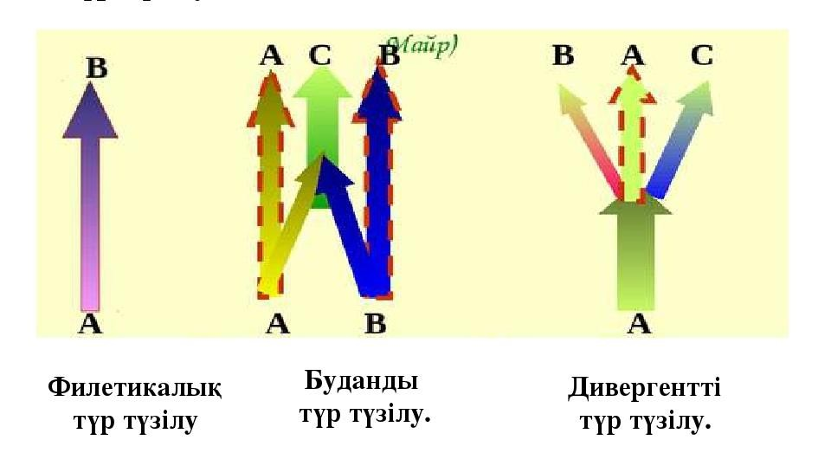
«Бейнені таны» әдісі

«Сәйкестігін анықта» әдісі
90. Бейімделушілік түрлері мен сипаттамалары арасындағы байланысты анықтаңдар.
- Суретте түр түзілудің үш типі берілген, суретке сәйкес бос шаршыға аттарын жазыңдар.

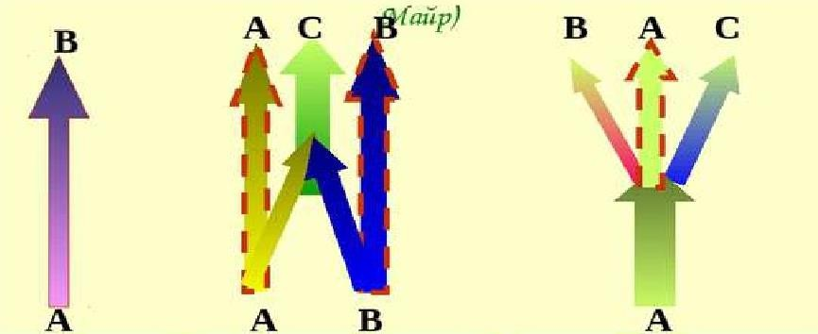

1.Қайтадан бейімделгіштік | А) Бұл қарсыласын үркіту н/е абдырату жолы
2.Қорек талғауға бейімделу | В ) қорғанышсыз жануарлар н/е өсімдіктердің  біреуі екінші бір едеәуір қорғанышы бар н/е жеуге жарамсыз түрге ұқсас болу нәтижесі
3.Климаттық бейімделу | С) Қоршаған орта түсіне ену
4.Еліктеу реңі | Д ) Денедегі рең тұтастығы жойылады
5.Бүркемелеу рең | Е)Жарық пен көлеңкенің құбыла көрінуі
6.Бөлшектену реңі | Н) Жағдай өзгергенде ағзалардың қайта  бейімделуі

7.Көлегейлену реңі | К) Тіршілік үшін күрестің түр ішінде  шиеленісуінен пайда болады
8.Көрнекілеу реңі | М) Табиғи жағдайдағы тіршілікке  байланысты кең өрісті бейімделу

1 | 2 | 3 | 4 | 5 | 6 | 7 | 8
Н | К | М | В | С | Д | Е | А

ЖАУАПТАРЫ

І бөлім Жасушалық биология.
«Суретті сөйлет» әдісі

  - Суреттен жасуша құрылымдарын анықтап, кестеге қажетті сандарды жазыңыз.
5
2
1
13
6

11
8
10
7
9
4
3
12

1 | хлоропласт | 6 | қабықша
8 | ядро | 9 | митохондрия
4 | цитоплазма | 11 | рибосома
12 | ЭПТ | 10 | Гольджи жиынтығы
3 | Плазмалық мембрана | 5 | Жасуша орталығы
7 | ядрошық | 13 | вакуоль
2 | лизосома

«Кесте толтыру» әдісі
  - Мембрана саны мен органоид типтері арасындағы байланысты анықтап, кестеге толтырыңдар.

Мембранасы жоқ | Бір мембраналы | Екі мембраналы
Жасуша орталығы, қозғалыс органоидтері, Рибосома,  микротүтікшелер | Гольджи аппараты, ЭПТ, лизосома, вакуоль | Митохондриялар, пластидтер, ядро

«Сәйкестендіру» әдісі
  - Жасуша органоидтары мен олардың арасындағы қызметін анықтаңыз.

Органоидтар |  | Қызметі
1 | Жасуша қабықшасы | А | Энергетикалық
2 | Вакуоль | В | Қорғаныш
3 | Митохондрия | C | Бұзушы-литикалық
4 | Лизосома | D | Нәруызды синтездейді
5 | Рибосома | E | Қысымды реттейді

А ) 1-B , 2- C, 3-Д, 4-А;

В) 1-В, 2-Е, 3-А, 4-С, 5-Д;
С) 1-А, 2-Д,3-С, 4-В, 5-Е;
Д) 1-Д, 2-А, 3-Е, 4-С, 5-В;
Е) 1-Д, 2-В, 3-Е, 4-А, 5-С;

«Суретті сөйлет» әдісі
  - Төменде берілген жасуша органоидтарының атын тауып, шаршыға жазыңдар.
Эндоплазмалық тор
Жасуша орталығы
Лизосома
Ядро
вакуоль
Плазмалық мембрана
митохондрия
Гольджи жиынтығы

«Кесте толтыру» әдісі
- СИ жүйесі 1960 жылы Парижде өткен «Мөлшер мен салмақтар» Бас ХІ конференциясында қабылданған. Осы жүйеге сәйкес негізгі 7 бірлікті
кестеге жазыңдар.

Атауы | Халықаралық белгілеуі | Өлшем бірлігі
Метр | m | Ұзындық
Килограмм | kg | Масса
Секунд | s | Уақыт
Ампер | A | Ток күші
Келвин | K | Термодинамикалық  температура
Моль | mol | Зат мөлшері
Кандела | cd | Жарық жылдамдығы

«Кесте толтыру» әдісі
- Ауыстыру коэффиценттерін пайдаланып, кестені толтырыңдар.

Сантиметр | Миллиметр | Микрон | Микрометр | Нанометр
 |  |  |  | 14
0,1 | 1 | 1000 | 1000 | 1000000
 |  | 23
 | 0,01
 |  |  | 160

2-бөлім.
Тірі ағзалардың көптүрлілігі. Биосфера және экожүйе.

«Тәртіппен орналастыр» әдісі
- Тірі ағзаларды жүйелеудің дұрыс ретін анықтап, қажетті сандарды кестеге жазыңдар.

6 | Туыс | 1 | Өсімдіктер дүниесі
7 | Түр | 3 | Класс

3 | Класс | 4 | Қатар
5 | Тұқымдас | 2 | Бөлім
4 | Отряд | 7 | Түр
1 | Жануарлар дүниесі | 5 | Тұқымдас
2 | Тип | 6 | Туыс

«Сөйлемді толықтыр» әдісі
- Берілген сөйлемді толықтырыңдар. Жүйелеу (систематика) дегеніміз----------
Бинарлы номенклатура----------------
Жүйелеудің негізін салған ---------------- Туыс
Түр –
«Суретті сөйлет» әдісі
- Төмендегі суреттен ағзалардың қай типке жататынын анықтаңдар.

1 |  |  | 5
2 |  |  | 6
3 |  |  | 7  8

4

Омыртқалылар | 2,5,7,8
Омыртқасыздар | 1,3,6,4

«Биологиялық диктант» әдісі
- 1.----------------белгілі бір аумақта ұзақ уақыт тіршілік еткен бір түр дараларының тобы. 2. Популяцияда жүретін үдерістерді экология бөлімі-----
-----------зерттейді. Популяция жағдайының ең негізгі көрсеткіштері: саны, өсімі, өсу қарқыны, тығыздығы. 3 популяциядағы дара саны.
- Туу мен өлім арасындағы айырмашылық--------------------. 5. Уақыт бірлігіндегі өсім-------------------деп аталады. 6 аудан
бірлігіндегі дара саны немесе топырақ және су ағзалары үшін көлем.
Қажетті сөздер: тығыздығы, саны, өсімі, популяция, демэкология, өсу қарқыны,

«Сәйкестендіру тесті» әдісі
- Қоректік деңгейлердің анықтамалары мен атауларын анықтап, сәйкестендіріңдер.

І | Продуценттер | А | Түзілген бастапқы органикалық заттармен  қоректенетіндер | 1 | Тұтынушылар
ІІ | Консументтер | В | Түзілген тірі организмдердің тіршілік өнімдерін және олардың  қалдықтарын бейорганикалық заттарға  ыдырататын  микроорганизмдер. | 2 | Ыдыратушылар
ІІ | Редуценттер | С | Бейорганикалық  заттардан органикалық зат түзушілер | 3 | Өндірушілер
А ) І-А-3, ІІ-С-1; ІІІ-В-2;
В ) І-В-3, ІІ-А-1; ІІІ-С-2;

С ) І-С-3, ІІ-А-1; ІІІ-В-2;Д ) І-А-3, ІІ-В-1; ІІІ-С-2;

«Кесте толтыру» әдісі
- Төмендегі суреттен өндірушілер, тұтынушылар, ыдыратушыларды анықтап, сәйкес сандарды кестеге жазыңдар.

Өндірушілер | Тұтынушылар | Ыдыратушылар
4,6,10,21,22,25 | 1-ші реттік :1,3,7,9,11,13,14,16 | 2,12,26,18
4,6,10,21,22,25 | 2-ші реттік:5,8, 15,23,24, | 2,12,26,18

26
25
23
22
21
20
17
16
15
14
12
11
13
10
9
8
7
6
5
4
3
2
1
24
18

«Суретті сөйлет» әдісі

- Суретке қарап табиғаттағы көміртегі айналымының жүру үдерістерін анықтап, кестеге жазыңдар.
6
7
10
9
8
5
4
2
3
1

1 | Күн сәулесі | 6 | Жануардың тыныс алуы
2 | Көмірқышқыл газы | 7 | Өсімдіктің тыныс алуы
3 | Өндірістік газдар | 8 | Ыдыраған қалдықтар
4 | Фотосинтез | 9 | Тірі ағзалардың қалдықтары мен  шірінділері
5 | Көмірсу | 10 | Көміртекті пайдалы қазбалар

«Суретті сөйлет» әдісі
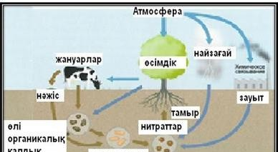
- а) Суретке қарап табиғаттағы азот айналымының жүру үдерістерін анықтап, кестеге жазыңдар.
7
5
6
3
4
2
1

1 | атмосфера |  |  | 6 | Нәжіс/қи
2 | найзағай | 8 |  | 7 | тамыр
3 | Өсімдік | 8 |  | 8 | нитраттар
4 | Жануарлар |  |  | 9 | Микроағзалар
5 | Зауыт |  |  | 10 | Өлі органикалық  қалдық

10
9

1.Азотты атмосферадан жұту және оны органикалық  қосылыстарға қосу | А) Аммонофикация
2. Азот органикалық қосылыстарын аммиакка  айналдыру | В) Денитрификация
3. Азотты тотықтыру | С) Азотты сіңіру
4. Азотты атмосфераға шығару | D) Нитрификация

«Сәйкестендіру кестесі» әдісі
В) Үдерістердің анықтамасын аттарымен сәйкестендіріңіз.

А ) 1-А, 2-С, 3-Д, 4-В
В ) 1-С, 2-А, 3-Д, 4-В

С ) 1-С, 2-А, 3-Д, 4-В
Д ) 1-А, 2-А, 3-В, 4-С

"Терминдер" кестесі
- Сабақ барысында тақтаға тақырып бойынша 3-4 негізгі терминді жазып, қатысушаларға терминге байланысты кесте толтыруын ұсыныңыз.
Терминдер : пестицидтер, инсектицидтер, фунгицидтер, гербицидтер

№1термин | №2термин | №3термин | №4термин
Атау туралы білімдері, мағлүматтары,  түсініктері | Атау туралы білімдері, мағлүматтары,  түсініктері | Атау туралы білімдері, мағлүматтары,  түсініктері | Атау туралы білімдері, мағлүматтары,  түсініктері

«Сәйкестендіру кестесі»
- Жылыжай газдарының аттары мен химиялық формуласын және пайыздық үлесі арасындағы сәйкестікті анықтап, кестені толтырыңдар.

І-1-В; ІІ-6-С;
Газдар аты | Формуласы | Пайызы
І. Көміртегі диоксиді | 1.CO₂ | А. 2,2%
ІІ. Метан | 2. PFC₅ | В. 69,6%
ІІІ. Азоттың шала тотығы | 3. HFC₅ | С. 12,4%
IV.Күкірт гексафториді | 4.N₂ O | Д. 2,2%
V. Гидрофторкөміртек | 5.SF₆ | Е. 15,8%
VI.Перфторкөміртек | 6.CH₄ | К . 2,2%

ІІІ-4-
5-А;
VI-2-
Е; IV- V-3-Д; К:

бөлім. Қоректену.
«Биологиялық диктант» әдісі
- Мәтінді оқып, асқорыту мүшелері туралы мәліметті пайдаланып, бос орынға қажетті сөздерді жазыңдар.

- дегеніміз- ағзаның қоректік заттарды сіңіруі.
- Асқорытуға -------------------------шайнау және --------------------арнайы --
әсерінен ыдырау жатады.
- бұл астың ыдырау реакциясын
тездететін, яғни органикалық заттарды қорытатын нәруыздар.
- ыдыратуға қабілетті –әртүрлі заттарды
бұзатын,қорытатын органоид.
5.Сіңіру ,бұл қорыту барысында түзілетін органикалық
заттардың ұсақ молекулаларының ішек қабырғасы арқылы және -
-------------өтетін физиологиялық үдеріс. 6. Асқорыту мүшелері үлкен екі топқа бөлінеді:бұл және .7. Ауызда ас ------------------------көмегі арқылы ұсақталады, ---------------------
шыланады, кебір --------------------жойылады, астың ----------------мен --------
------------------анықталады. 8. Ең бастысы бұл жерде сілекей ферменті ---- әсерінен ыдырайды. 9. әсерінен
кейбір бактериялар жойылады. 10. Асқазанда фермент ----------------------- белсенді қызмет атқарады. 11. Панкреатин сөлінің басты ферменті----------
---------------. Сонымен қатар нәруыздарды қорытатын ---------------- ферменті мен көмірсуларды қорытатын ферменті бар.

Қажетті сөздер: Химиялық, асқорыту, асқорыту жол, адсорбция, сілекеймен, бактериялар, липаза, амилаза, трипсин, қанға, тістердің, лизоцим,
механикалық, асқорыту ферменттері, лизосома, асқорыту бездері, дәмі, температурасы, пепсин,

«Мылқау сурет» әдісі
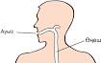
- Суретте көрсетілген ас қорыту мүшелерін кестеге жазыңдар.

№ | Аты
1 | ауыз
2 | өңеш
3 | асқазан
4 | Ащы ішек
5 | Тоқ ішек
6 | Тік ішек
4
5
6
1
2
3

«Сәйкестендіру кестесі»

І.Амилаза – | А) нәруыздарды аминқышқылдарына дейін
ІІ.Протеаза – | В) крахмалды қантқа дейін
ІІІ.Липаза – | С) нәруыздарды қысқа пептидтерге дейін
IV.Трипсин- | D) майлар май қышқылдар мен глицеринге дейін
Жауабы:

I -В | II- С | III- D | IV- А

«Суретті сөйлет» әдісі

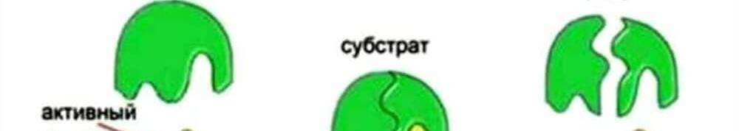
а )Суретті пайдаланып фермент субстраттың құрылымын анықтаңдар.
Д
К
А

В

С
Е
М

А -субстрат; В –белсенді орталық; С -фермент; Д -субстрат; Е –фермент-субстрат комплексі; К -өнім; М-фермент+өнім;

- В) Суреттен ферменттердің әсер ету механизмін анықтаңдар.

E –фермент; S-субстрат; ES-«фермент-субстрат» комплексі; P1, P2-реакция өнімдері; K1, K2, K3-тепе-теңдік константалары:

«Дұрыс тұжырымды тап» әдісі
- Бауыр мен өттің қызметіне байланысты берілген дұрыс тұжырымдарды анықтап, құс тұмсық белгісін қой.

Бауыр адам ағзасындағы ең ірі без
- Асқорыту жолының кеңейген бөлігі-асқазан

Адам бауырының массасы 1,5кг

- Бауырдың секретіне өт жатады
- Ұйқы безі ішекке асқорытатын панкреатин сөлі-липаза бөледі
- Ашы ішектің ұзындығы 5-6м

Өт пигменті-билирубин
- Сілекей –тұтқыр, түссіз сұйықтық.
- Бауыр жеке мүше ретінде ең алғаш ұлуларда пайда болды
- Өттің басты қызметі –асқорытуға қатысу.

«Бейнені танып біл» әдісі

- Берілген суреттен белгісіз мүшелердің атын тап.

1-бауыр; 2-өңеш,
- асқазан(қарын)
- ұйқы безі;
- ұйқы безінің өзегі, 6—ұлтабар(он екі елі ішек) 7—өт қабының өзегі;
8--өт қабы.

- бөлім. Заттар тасымалы

- Жасуша мембранасы арқылы белсенді және енжар тасымалдану үдерісін анықтап, шаршыға жаз.



O2
Ион түтіктері
3Na
Диффузия
CO2
2K⁺

«Венн диаграммасы» әдісі
- Өсімдіктердегі транспирация үдерісіне іші және сыртқы факторлардың әсерін, ерекшеліктері мен ұқсастықтарын венн диаграмасына жаз.

- Транспирация процесінің жүру жағдайын сипаттап жаз.

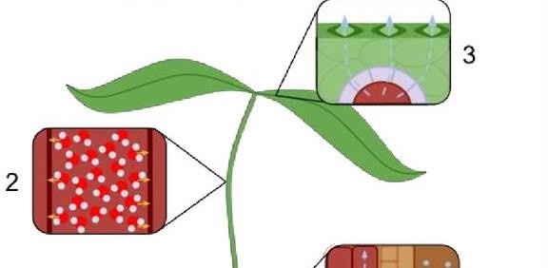
- Су тамыр арқылы сіңіріліп ксилемаға енеді.
- Ксилема бойымен осмос қысымы арқылы

су жоғары қарай көтеріледі.
- Ксилемадан су мезофильді жасушаға еніп, жапырақ бетіндегі саңылаулар арқылы буланады.

- Флоэма және ксилема арқылы зат тасымалының қалай жүретінін анықтап, әріптер арқылы жүру жолын көрсет.
В
А
Д
С

Флоэма арқылы органикалық заттардың тасымалдануы-В Ксилема арқылы су мен минералды заттардың тасымалдануы-А Жоғарғы ағыс жолы -С
Төменгі ағыс жолы-Д

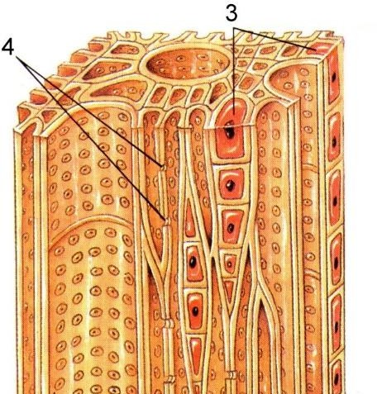
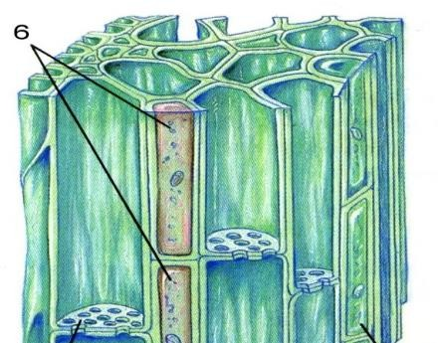
- А)Өткізгіш ұлпалар ксилема мен флоэма құрылысын анықтап, аттарын жаз.

А – ксилема; Б - флоэма
1 –ксилема түтіктері; 2 – трахеидтер; 3 – сүректік паренхима жасушалары; 4 – саңылаулар; 5 –сүзгілі түтіктер; 6 –серіктес– жасушалары; 7 –сүзгілі алаңдар; 8 – қабықтың паренхималық жасушалары

В) Суретті талдап, ксилема , флоэма және камбий қандай әріптермен көрсетілген анықта.

С
В
А

А –флоэма, В-камбий, С-ксилема

С ) Суреттте жапырақтың ішкі құрылысы берілген, сандарға сәйкес жапырақтың ішкі құрылысын жазыңдар.
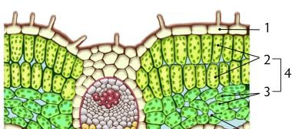
- үстіңгі өң қабаты(эпидермис)
- бағаналы жасушалар

- борпылдақ жасушалар 4-мезофилл
5-лептесік 6-жүйке
7-бос қуыс
8-астыңғы өң
- бөлім. Тыныс алу.
«Салыстырмалы кестені толтыру» әдісі
- Біліміңді пайдаланып бос орындарды сәйкесінше толтыр.

Аэробты тыныс алу | Сипаттамасы | Анаэробты тыныс алу
 | Жасушада өтетін орны
Оттегі
(жұмсалады/жұмсалмайды)
Глюкоза
(қатысуымен/қатысуынсыз)
 | АТФ мөлшері (саны)
 | Жүру жылдамдығы (тез/баяу)
 | Соңғы өнімдері
 | Сөздік және химиялық теңдеуі

«Дұрыс тұжырымды тап» әдісі
- А) Бұлшықеттің қажуының үш себебін көрсетілген дұрыс тұжырымды тап.

Оттектің жетіспеушілігі, соның салдарынан сүт қышқылының жетіспеушілігі.
- Оттектің артуы, соның салдарынан сүт қышқылының көбеюі.

Сіңірдің созылуы.

№ | Сұрақтар | Иә | Жоқ

- Көмірқышқыл газының жетіспеушілігі, соның салдарынан сүт қышқылының жетіспеушілігі.
- Көмірқышқыл газының артуы, соның салдарынан сүт қышқылының көбеюі.
- Бір қалыпты жұмыс істейтін бұлшық ет топтарын бақылайтын жүйке орталықтарының «қажуы»
В) Суретті мұқият қарап, әріппен көрсетілген бұлшықет типін анықта.
В
А

А –екібасты бүгілу бұлшықеті В-үшбасты жазылу бұлшықеті,

- бөлім. Бөліп шығару
- Нефрон арқылы заттардың дұрыс өту ретін анықтап, кестеге сандарды енгізіңіз.
8

7 | жинағыш түтікше
5 | Дистальді ирек өзегі
4 | Алып келетін артериолла
6 | Генле ілмегі
8 | Проксималды ирек өзек
1 | Каппилярлар торы
2 | Боумен капсуласы
3 | Алып шығатын артериолла

«Иә», «Жоқ» о
йыны

1 | Пиелонефрит- өкпенің қабынуы | - | жоқ
2 | Жас балаларда жиі кездесетін зәр тоқтамайтын ауру-  энурез | иә | -
3 | Цистит –қуықтың жұқпалы қабынуы | иә | -
4 | Бүйректе ерімейтін тұздардың бөлшектерінің жиналуы  бүйректас ауруын туғызады. | иә | -
5 | Уролог – жүрек дәрігері | - | жоқ
6 | «Өрлеме жұқпа» зәр шығару өзегін, несепағарды,  қуықты, зақымдайды | иә | -

- Құрамында азот бар органикалық заттардың ыдырауының соңғы өнімдері берілген, шаршыға аттарын тауып жаз.

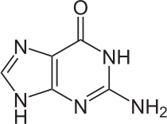
Аммиак
Зәр (несепнәр)
Зәр қышқылы
Гуанин

«Сәйкестендіру кестесі» әдісі
- Гетеротрофты ағзалардың бөліп шығару(экскреттер) өнімдері мен мекен ортасының типі арасындағы байланысты анықтап, сәйкестендіріңдер.

Ағзалар | Шығару өнімдері | Мекен ортасы
І. Қарапайымдар | A . Несепнәр н/е зәр  (мочевина) | 1.Су (өзен, көл)
ІІ. Құрлық жәндіктері | B . Аммиак | 2. Құрлық
ІІІ. Тұщы су балықтары | C . Зәр қышқылы  (мочевая кислота) | 3. Су (теңіз, мұхит)
ІV. Теңіз балықтары | D .Несепнәр(зәр),  үшметиламиноксид | 4.Су
V . Құстар | E .Зәр қышқылы | 5.Құрлық
V I. Сүтқоректілер | K . Аммиак | 6.Құрлық
I-K-4 II-C-2 III-B-1 IV-D-3 V-E-5 VI-A-6

Ағзалар | Шығару өнімдері | Мекен ортасы
І. Қарапайымдар | A .Аммиак | 1.Су

ІІ. Құрлық жәндіктері | B .Зәр қышқылы  (мочевая кислота) | 2.Құрлық
ІІІ. Тұщы су балықтары | C .Аммиак | 3.Су (өзен, көл)
ІV. Теңіз балықтары | D .Несепнәр(зәр),  үшметиламиноксид | 4.Су (теңіз, мұхит)
V . Құстар | E .Зәр қышқылы | 5.Құрлық
V I. Сүтқоректілер | K .Несепнәр н/е зәр  (мочевина) | 6.Құрлық

«Семантикалық кесте» әдісі
- Гетеротрофты ағзалардың бөліп шығару(экскреттер) өнімдері мен мекен ортасының типі арасындағы байланысты анықтап, «+» таңбасын
қойыңдар.

 | Қарапай  ымдар | Өрмекші  тәрізділер | Құрлық  жәндіктер | Тұщы су  балықтары | Теңіз  балықтары | Құстар | Сүтқорек  тілер
Аммиак | + |  |  | +
Несепнәр н/е  зәр(мочевина ) |  |  |  |  |  |  | +
Зәр  қышқылы(мочевая кислота) |  |  | + |  |  | +
Несепнәр(зәр),  үшметиламиноксид |  |  |  |  | +
Гуанин |  | +

бөлім.
Координация және реттелу.

«Шындық», «Жалған» ойыны
- ​

№ | Сұрақтар | Ш | Ж
1 | Нейрон –жүйке ұлпасының негізгі жасушасы | Ш
2 | Қосымша жасушалар-нейроглия н/е глия деп  аталады | Ш
3 | Дендрит -нейронның ұзын өсіндісі |  | Ж
4 | Аксон -нейронның қысқа өсіндісі |  | Ж
5 | Әрбір нейрон дене және өсінділерден тұрады | Ш
6 | Жұлынның ақ заты –дендрит пен нейрон  денесінен түзіледі |  | Ж
7 | Аксон жұлынның сұр затын түзеді |  | Ж
8 | Жасушалардың өзгерістер әсеріне жауап  беру қасиеті –қозғыштық деп аталады | Ш

«Тірек -сызба» әдісі

- Нейрон типтерін сызба түрінде жаз.

Нейрон түрлері
Сезгіш
Қозғалтқыш
Аралық

«Дұрыс тұжырымды тап» әдісі

- Тірі ағзалардағы электрлік үдерістер туралы дұрыс тұжырымды көрсетіңіз.
- Тірі эукариоттық жасушаларда электрлік зарядталған мембранасы болады.
- Су ортасы ауа немесе топырақ ортасына қарағанда электр тогын жақсы өткізеді.
- Ауа ортасы су немесе топырақ ортасына қарағанда электр тогын жақсы өткізеді.

Электрлік мүшелер үнемі су ортасында тіршілік ететін омыртқалы жануарларда жақсы дамыған.
- Электрлік мүшелер үнемі су ортасында тіршілік ететін омыртқасыз жануарларда жақсы дамыған.
- Адам ағзасындағы электрлік белсенділік электроэнцефалограф, электрокардиограф аспаптары арқылы зерттеледі.
«Кесте толтыру» әдісі

Жануардың атауы | Орган/  жасушалар | Пайда болу түрі | Ағза үшін электрдің мәні
Скат | Бүйрек тектес түзілімдер.  Электр органдары электр  пластиналарынан тұрады.  Оң полюс бас аймағында, теріс- құйрық  аймағында орналасқан. | Үлкен қанатты жүзгіштердің  көмегімен скат құрбанын  тұтқындап, оны толығымен жұтады.  Скат қуатты разрядты (200 В дейін) өндіріп, құрбанды өлтіреді. | 1. Жауды электршокпен бейтараптандыру
Жыланбалық | Бүйрек тектес түзілімдер: | әлсіз импульстер шығарады | Олар құрбанын анықтау және кеңістікте бағдарлау үшін пайдаланылады
 | - негізгі электр органы  - «аңшы органы» | күшті разряд үшін потенциалын жасай отырып, электр қуатын өндіреді  және жинақтайды | Жауды электршокпен бейтараптандыру
Электр органдары электр
пластиналарынан

тұрады.

Оң полюс бас аймағында, теріс- құйрық
аймағында орналасқан.
Жайын | Тері асты жұқа қабаты.  Электр органдары электр  пластиналарынан тұрады.  Оң полюс бас аймағында, теріс- құйрық  аймағында орналасқан. | Жайын суға немесе жиірек құрбанына тікелей жанасу  арқылы разряд шығарады.  Күшті негізгі разряд (шамамен 350 В), содан кейін бірнеше әлсіз разряд | 1. Жауды электршокпен бейтараптандыру

«Дұрыс тұжырымды тап» әдісі
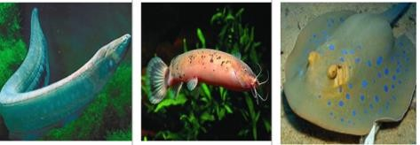

Тірі ағзалардағы электр қолданылады.
  - Қорғану үшін
  - Байланыс құралы
  - Ақпарттарды беру үшін
  - Кеңістікті бағдарлау

Жемін аулау үшін

«Суретте сөйлет» әдісі

- А) Суретті талдап, нейронның санмен көрсетілген құрылысын жаз.
2 1
3
4
5
6

7

  - дендрит
  - нейрон денесі
  - ядро
  - Шваннов жасушасы
  - миелин қабықшасы
  - Ранвье үзіктері
  - аксон тармақтары

«Сәйкестендіру кестесі» әдісі
В) Жүйке жасушасының компонентін оның өзіне тән ерекшеліктерімен сәйкестендіріңіз.

 | Нейронның құрылымдық  компоненті |  | Ерекшеліктері
1 | Аксон | A | Миелин қабатында орналасқан, миелин түзетін жасушалар
2 | Дендрит | B | Генетикалық материалы бар жасушаның құрылымдық  органоиды
3 | Ядро | C | Нейронның бұтақталған өсінділері
4 | Жасушаның денесі | D | Жүйке талшықтарын қоршап және қорғайтын майлы зат
5 | Ранвье буыны | E | Хабарламаларды қабылдайтын нейронның тармақталған  құрылымы
6 | Шванн жасушалары | F | Аксонның ұшы
7 | Миелин қабығы | H | Нейронның жіп тәрізді ұзын өсіндісі
8 | Синапс | G | Миелин қабықшасымен қапталмаған аксонның бөлігі

1 | 2 | 3 | 4 | 5 | 6 | 7 | 8
Н | С | В |  |  | А | Д | Е

С ) Суретті талдап, нейронның түрін анықтаңыз
Тыныс алу

А
В
С

А –псевдоуниполярлы, В-биполярлы, С-мультиполярлы

«Кесте толтыру» әдісі
- Тыныс алу және тыныс шығару үдерісі бойынша берілген кестені толтыр.

Орталық жүйке жүйесі –сопақша ми
Сезімтал нейрон
Қимылдатқыш нейрон
Хеморецепторлар
Қабырғааралық бұлшықеттер, көкет
Қанда СО 2 нің артуы

«Сәйкестендіру» әдісі
- Ағзаға күйзелістік әсер ету үдерісі мен сәйкес рецепторлардың қозу арасындағы байланысты анықтаңдар.

1.Жүйке жүйесінің симпатикалық бөлімінің стимуляциясы | 1-в | А . Гликогеннің глюкозаға айналуы, қанда глюкоза  деңгейінің артуы
2.Жүрек соғуының жиілеуі | 2-е | В .Гипоталамус  стимуляциясы
3.Артериялық қысымның жоғарылауы | 3-с | С .Стимулдаушы гормондар  синтезі:АКТГ (андренокортикотропты гормон) т.б
4.Бұлшық етте қан айналымының күшейуі  Олардың күші мен төзімділігінің артуы | 4-а | Д .Бүйрекүсті безінің стимуляциясы:  адреналин мен глюкокортикоидтар
5.Бұлшық еттің глкозаны пайдалануы.  Қаңқа және жүрек | 5-д | Е .Гипофиз стимуляциясы

«Биологиялық диктант» әдісі
- Ми мен компютер арасындағы ақпарат алмасу жүйесі
- Нейрокомпьютерлік интерфейс (НКИ) – құрылғы
арасындағы ақпарат алмасатын техникалық жүйе. 2. ----------------------- жүйке жүйесінің бұзылған қызметін қалпына келтіруге арналған жасанды құрылғы немесе сенсорлық мүшелер жасаумен және имплантациялаумен айналысатын неврология саласы 3. Дүниежүзі бойынша шамамен 100 000
мың адам қолданатын едәуір жиі
қолданылады. 4 мәліметтері бойынша мидың тереңіндегі
нейрондардың эклектикалық белсенділігін де Әдістемелік құралдыңге болады. 5. Қазіргі кезде ойлау күші арқылы биологиялық роботталған экзопротездермен ,
мүгедектердің арбаларымен және кез келген құрылғылармен басқаруға мүмкіндік беретін интерфейсі жасалуда.
Қажетті сөздер: «ми-компьютер», ми мен электрондық, МРТ , Нейропротездеу, кохлеарлы нейроимплантат

«Шындық», «Жалған» ойыны

11.Нейрокомпьютерлік интерфейс медицинада  қолданылады(T) | Ш
12.Алғаш рет нейрокомпьютерлік интерфейс  робаттарда қолданылды |  | Ж
13.Нейрокомпьютерлік интерфейс роботехникада  кеңінен қолданылады | Ш
14.Нейрокомпьютерлік интерфейс екі түрі бар | Ш
15.Электроэнцефалография-мижасушаларының  қозғалысы |  | Ж
16.Инвазивті / инвазивті емес - робототехника түрлері |  | Ж
17.Инвазивті интерфейстер электродтарды миға салуды болжайды және тікелей нейрондық байланысты  қамтамасыз етеді | Ш
18.Инвазивті емес электродтар электроэнцефалограмма  әдісімен (ЭЭГ) басында орнатылады | Ш
19.Нейро-компьютерлік интерфейстің негізінде  биологиялық кері байланыс әдісі жиі қолданылады | Ш
20.Протездеу-биологиялық кері байланыс түрі |  | Ж

«Кір жаятын жіп» әдісі
- Мақсаты: термин сөздермен жұмыс. Түсті қағаздарға терминдерді
жазып, жіпке жапсырады.Оқушылар кезекпен алып терминдерге анықтама береді.
Терминдер:гомеостаз, нейрогумальды реттелу, гипоталамус, гипофиз

«Кесте толтыру» әдісі
- Фитогормондар түрлері мен олардың қызметі арасындағы байланысты анықтап, бос орындарға қаетті сөздерді жазыңдар.

Әсер ету типі | Фитогормон | Фитогормон әсері | Әсері
Стимулдайтын | Ауксин | Өсімдіктің барлық бөлігінің, әсіресе төбе меристемасының өсуін, тамырдың  түзілуі | Өсімдік ағзасын белсенді күйге келтіреді
 | Гиббереллин | Жасушалардың, әсіресе сабақтың, тамырдың өсуі  мен созылуы
 | Цитокинин | Тамыр түзілуі, жапырақтың пайда болуы және  өсуі
Ингибирлейтін | Этилен | Жеміс пен тұқымның пісіп  жетілуі | Өсімдік ағзасын қыс мезгіліне дайындайды
Ингибирлейтін | Абсциз қышқылы | Жапырақтың  сарғаюы және түсуі | Өсімдік ағзасын қыс мезгіліне дайындайды

«Сәйкестендіру тесті» әдісі
- Әсер ету типі мен фитогормондардың сәйкестігін анықта.

А . Стимулдайтын. В . Ингибирлейтін.
Ауксин | Этилен | Гибберелин | Абсциз қышқылы | цитокинин
А | В | А | В | А

«Кесте толтыру» әдісі
- Бұлшықет талшықтарының сипатамасына байланысты кестені толтыру.

Талшық түрлері | І тип (баяу) | ІІ тип (жылдам)
Жиырылу жылдамдығы | Баяу | Жылдам
Гипертрофия мүмкіндігі(мүшенің  шамадан тыс ұлғаюы) | Аз | Көп
Шаршау жылдамдығы | Төмен | Жоғары
Қолданылуы | Аэробты белсенділікте  (жүгіру) | Қысқа мерзімді анаэробты
Күші | Төмен | Өте жоғары
Митохондрия саны | Көп | Аз
Қан айналымы | Өте бай | Өте аз
Энергия көзі | Май | Гликоген

«Бейнені танып біл» әдісі
- Баяу және тез бұлшықет қызметіне сипаттайтын суретті анықтап сәйкес сандарды кестеге жазыңдар.
5
3

1 |  | 2
 | 4

Баяу бұлшықет | 2, 4,5
Жылдам бұлшықет | 1,3

бөлім.
Молекулалық биология
- Берілген шаршыға нуклеотидтің құрылысын жаз.

- а) Суретті мұқият қарап, ДНҚ құрылымдарының атын тауып шаршыға жазыңдар
Аденин
Тимин
Гуанин
Цитозин

В) Суретті талдап, қандай үдеріс екенін анықтап, шаршыға жаз.

Коньюгация
Кроссинговер

бөлім.
Жасушалық цикл.
- Шаршыға жасушаның бөліну кезеңдерінің атын тауып жаз.

- Суретті талдап, митоздың фазаларын жаз.
1
3
2

4

1-профаза; 2-метафаза; 3-анафаза; 4-телефаза:

- Суретті талдап, шаршыға мейоздың фазаларын жазыңдар.

«Кесте толтыру» әдісі
- Митоз үдерісін хронологиялық ретпен орналастырыңыз

Профаза | Метафаза | Анафаза | Телефаза
3,11, 7,8 | 1 ,4 | 5, 10 | 13,9,2
- Хромосомалар жасушаның экваторында бір сызықта жиналады.
- Цитоплазманың бөлінуі цитокинез
- Хромосомалардың қатты шиыршықталуы
- Хроматидалардың жасушаның полюстеріне бөлінуі
- Бөліну ұршығы жіпшелерінің түзілуі
- Хромосомалардың тарқатылуы
- Центриольдердің жасушаның полюсіне тартылуы
- Ядро қабығының еруі

- Ядро қабықшасының түзілуі
- Хроматидалардың хромосомаларға айналуы
- Ядрошықтың жойылуы
- Бөліну ұршығының микротүтікшелер центромераларына бекінуі
- Ядрошықтың түзілуі

«Салыстыру кестесі» әдісі
- Митоз бен мейозды салыстырып, кестеген қажетті ақпаратты жазыңдар.

Үдерісте р | Қандай жасушаға тән | Бөлін у ж/е фаза саны | Бастапқы жасушаларме  н  салыстырғанд а жас  жасушалардағ ы хромосома жиынтығы | Кроссингов ер ж/е коньюгация | Биологиялы қ рөлі | Жас  жасушалардағ ы хромосома жиынтығы
Митоз | Дене (сомалық гаплоидты гаметофиттегі гаметалар) | 1  бөлін у,  4фаза | Бастапқы жасушалардағ  ы сияқты | Жоқ | Көпасушалы ағзалардың өсу ж/е  реенерация негізі,  жыныссыз көбею негізі | Диплоидты
Мейоз | Жыныс гаплоидты жасушалар  ересек ағзаның диплоидты  жасушаларын ың  гаметалары | 2  бөлін у, 8 фаза | Бастапқы жасушаларға қарағанда екі  есе аз | Бар | Жынысты көбею  негізі(гамета ДНҚ сының қосылуы  есебінен өзгергіштікт  ің артуы) | Гаплоидты

«Сәйкестендіру тесті» әдісі
- Митоз фазалары мен сипаттамаларды сәйкестендір.

А ) І анафаза | А -4 | 1.Коньюгация ж/е  кроссинговер
В ) І профаза | В | 2.Екі гаплоидты  жасушалардың түзілуі

С ) І телефаза | С -2 | 3.Төрт гаплоидты  жасушалардың түзілуі
Д ) ІІ Телефаза | Д -3 | 4.Центромераның  ажырауы ж/е жасуша полюстеріне  хроматиданың таралуы

бөлім.
Тұқымқуалаушылық пен өзгергіштік заңдылықтары.
- Берілген терминдердің анықтамасын кестеге жазыңдар.

Терминдер | Анықтамалар
Генетика | Тұқымқуалаушылық пен өзгергіштік туралы ғылым.
Ген | Ағзаның белгілері мен қасиеттеріне жауап беретін  ДНҚ молекуласының белгілі бір бөлігі
Геном | Бір түрге жататын ағзалардың гаплоидтық  жиынтығында орналасқан гендердің жиынтығы
Генотип | Ата –енелерінен келген тұқым қуалайтын белгілердің  жиынтығы
Аллель | Гомологтық хромосомалардың гомологиялық  үлескісінде орналасқан геннің әртүрлі күйі. Мысалы: А-геннің доминатты күйі, а-геннің рецессивті күйі.
Гомозигота | Гомологті хромосомалардың дәл сол локусында екі  бірдей аллельдері бар гендер.
Гетерозигота | Гомологті хромосомаларында қандайда бір геннің  әртүрлі аллельдері бар ағзалар
«Сәйкестендіру тесті» әдісі
- Берілген ұғымдарды анықтамасымен сәйкестендіріңдер.

Ұғымдар | Анықтамасы, сипаттамасы
А .Тұқымқуалаушылық | 1.Организмнің өз ата-аналарынан гаметалар  арқылы қабылдаған гендерінің жиынтығы
В .Өзгергіштік | 2.Организмдердің өз белгілері мен қасиетін  ұрпақтарына беру қасиеті
С .Генотип | 3.Тұқымқуалаушылық пен өзгергіштікті  зерттейтін ғылым

Д .Фенотип | 4.Гомологтік хромосомадағы аллельді гендер  әртүрлі
Е . Аллельді гендер | 5.Организмнің ішкі және сыртқы белгілерінің  жиынтығы
Н . Гомозигота | 6.Организмнің жаңа белгілерге ие болу қасиеті
К .Гетерозигота | 7.Гомологтік хромосомадағы аллельді гендер  біркелкі
М. Генетика | 8. Гомологтік хромосомалардың бірдей  үлескілерінде орналасып, нақты бір белгіні анқтайтын жұп гендер

А -2, В-6, С-1, Д-5, Е-8, Н-7, К-4, М-3:

«Кесте толтыру» әдісі

- Берілген анықтамаларға сәйкес генетикалық символдар мен белгілерді кестеге жазыңдар.

Генетикалық символдар мен  белгілер | Анықтамасы
Р | Будандастыруға алынған ата-аналық даралар
Г | Гаметалар
F, F1 ,F2 | Алынған ұрпақ, жанына қойылатын индекс  ұрпақтың реттік санын көрсетеді
Х | Будандастыру белгісі
 | Аталық дараның жыныстық белгісі
 | Аналық дараның жыныстық белгісі
А | Доминантты ген
а | Рецессивті ген
АА | Доминантты гомозигота
аа | Рецессивті гомозигота
Аа | Гетерозигота

«Бұрыс», «Дұрыс» ойыны
- ​

Организмдердің өз белгілері мен қасиетін ұрпақтарына беру  қасиеті тұқымқуалаушылық деп аталады | Б /Д

Генетика- тұқымқуалаушылық пен өзгергіштікті зерттейтін  ғылым | Б /Д
Бірден жарыққа шығатын белгі рецессивті деп аталады | Б /Д
Организмдерді тек бір жұп белгі бойынша будандастыру  дигибридті будандастыру деп аталады | Б /Д
Гибридологиялық әдісті ең алғаш Г.Мендель қолданды | Б /Д
Г.Мендельдің ІІІ заңы ұрпақ буданының біркелкілігі заңы деп  аталады | Б /Д
Фенотип дегеніміз- организмнің ішкі және сыртқы белгілерінің  жиынтығы | Б /Д
Өзгергіштік -организмнің жаңа белгілерге ие болу қасиеті | Б /Д

- А) Бос шаршыға тиісті гаметаларды, генотипі мен фенотипін жазыңдар.

 | А а |  | А а |  | А а |  | А а
Генотип : гетерозигота
Фенотип : сары

- Бос шаршыға тиісті белгілерді жаз.

 | А а |  | А а

- «Сәйкестігін анықта» әдісі

А .Гомозиготалы ата-аналық даралардың генотиптері | 7) ААВВ, аавв
В .Бірінші ұрпақтағы біркелкі будандар (моно-ж/е  дигибридті будандастыру) | 8) АА, аа
С .Екінші ұрпақтағы генотип бойынша 1:2:1 арақатынасты ажырау жүреді | 9) Аа, АаВв
Д .Дигибридті будандастырудағы гомозиготалы ата-  аналық даралардың генотипі | 10) 9:3:3:1
Е .Дигибридті будандастырудың F2-дегі фенотиптік ажырау арақатынасы | 11) 3:1
Н .Моногибридті будандастырудың F2 -дегі фенотиптік ажырау арақатынасы | 12) Аа:2А  а:аа
А -2, В -3, С-6, Д-1, Е-4, Н-5

«Сәйкестігін көрсет» әдісі

7. Генеологиялық әдіс | А.Адам баласында жиі кездесетін құбылыс  егіз туу
8. Цитогенетикалық әдіс | Б . Шежірелік карта құру арқылы Әдістемелік құралдың
9. Онтогенетикалық әдіс | В . ДНҚ-ның құрамын Әдістемелік құралдың
10.Популяциялық әдіс | Г . Адам онтогензіне тұқым қуалайтын  өзгерістің бар –жоғының анықталуы
11.Биохимиялық әдіс | Д . Тұқым қуалайтын ауруларға себеп  болатын гендердің таралу жиілігін Әдістемелік құралдың
12.Егіздік әдіс | Е .Адам кариотпіне цитологиялық анализ  жасау

А) 1-Б, 2-Е, 3-Г, 4-Д, 5-В, 6-А:
В ) 1-Б, 2-Е, 3-Г, 4-Д, 5-В, 6-А:

С ) 1-Б, 2-Е, 3-Г, 4-Д, 5-В, 6-А:

Д ) 1-Б, 2-Е, 3-Г, 4-Д, 5-В, 6-А:
Х

- Бос шаршыға түзілуі мүмкін болатын гаметаларды жазыңдар.

Y
Y
Х
Х

- «Сәйкестігін анықта» әдісі

Ауру аты | Белгілері
1.Гемофилия | А .түнде көрмеу
2.Дальтонизм | В .галактозаны игере алмау
3.Рахит | С .қанның ұйымауы
4.Гемералопатия | Д .сүйектің қисаюы
5.Галактоземия | Е .түсті ажырата алмау

А ) 1-А, 2-Е, 3-Д, 4-А, 5-С:

В ) 1-С, 2-Е, 3-Д, 4-А, 5-В:
С ) 1-С, 2-А, 3-Д, 4-А, 5-Е:
Д ) 1-А, 2-Е, 3-С, 4-А, 5-В:

«Сәйкестігін тап» әдісі
Берілген ауру түрлері мен типтері арасындағы байланысты анықтап, тор көзге сәйкес әріптерді жазыңдар.
А . Хромосомалық В . Моногендік
С .Мультифакторлық (полигендік)

Шерешев  ский – Тернер | Агаммаг  лобулем ия | Клайнфель тер  синдромы | Подагра | Арахнода ктилия | Қант диабеті | Даун ауруы | Гипертон ия
А | В | А | С | В | С | А | С

«Сөйлемді толықтыр» әдіс
- Берілген ұғымдарға анықтама беріп, сөйлемді толықтырыңдар.
- Гендік инженерия
- Биотехнология
- Жасушалық инженерия
- Мутация
- Гетерозис
- Полиплоидия
- Бағытталған мутагенез
- Будандастыру (гибридизация)------------------------------------------
- Модификация
- Клондау

14-бөлім. Көбею.
Аталық және аналық жыныс жасушасының құрылысын бос шаршыға жазыңдар.

«Салыстыру кестесі» әдісі

Салыстыру белгілері | аналық гамета | Аталық гамета
атауы | Жұмыртқа жасушасы | сперматозиод
Пішіні мен көлемі | Дөңгелек  0,1-0,2 мм | Ұзын  4,5-5,5 мкм
құрлысы | қоректік заттар бар, ДНҚ, артық аРНК | ДНҚ, центриоль мен митохондрия, акросома
қозғалысы | қозғалмайды | қозғалады

«Кесте толтыру» әдісі

Ұғымдар | Сипаттамасы
А .Етеккір циклы | 1.овуляция кезеңі

В .Етеккір циклінің фазалары | 2.8 күн – бір ай
С .Етеккір циклының ұзақтығы | 3.фолликулдың жетілуі, овуляция – ұрық жасушаларының аналық безден шығуы, оның жатыр қуысына өтуі, эндометрияның қалыңдауы және оның ажыратылуы, сырт көзге жатырдың қан ағуы болып көрінетін  етеккір
Д .Менструальды цикл неше күнге созылады? | 4.жатыр қуысындағы ішкі қабаты жуандап, эндометрияның өсуін тудырады, ол  ұрықтанған ұрық жасушаларын қабылдауға дайындалады.
E.Эстрогендердің әсері | 5.3 күннен 7 күн
F. Безді көпіршік жарылып, ішінен жұмыртқа  жасушасының сыртқа шығуы. | 6. жатыр қабырғасына қолдау жасайды
H.прогестерон гормоны | 7.овуляция
G.ұрықтануға қолайлы кезең | 8.Аталық және аналық гаметалардың  қосылуы
D.Ұрықтану дегеніміз | 9.овуляция кезеңі
K.Овуляция үшін қатысатын гормон | 10.Гипофизден бөлінетін фолликул ынталандырушы гормоны
L.ФЫГ | 11.доминантты фолликул жарылып,  жетілген ұрық жасушалары алдымен жатыр қуысына, сонан соң жатыр түтікшесін  түседі.
M. лютеиндеуші гормонның (ЛГ) әсері | 12.бала көтеру мен жүктілікке дайындайтын әйелдің жыныстық жүйесінің  жалғасып отыратын циклдік өзгерістері.

«Сәйкестендіру» әдісі
Жыныстық жолмен берілетін ауру аттарын сәйкестендіріңдер.

 |  | 1-Е | А .Гепатит В
 | 1 | 1-Е | А .Гепатит В
 |  | 2-Д | В .Гептит С
 | 2 | 2-Д | В .Гептит С
3 |  | 3-В | С .ЖИТС
4 |  | 4-А | Д .Сифилис (мерез)
5 |  | 5-С | Е .Соз (гонорея)

15-бөлім. Өсу және даму

«Бейнені танып біл» әдісі
А) Суреттен ұрықтың даму кезеңін көрсет.

1 | 2 |  | 3
- жұмыртқа жасушасының айналасына жиналған сперматозоидтар,
- бір сперматозоидтың жұмыртқа жасушасына енуі;
- сперматозоид пен жұмыртқа жасушасының қосылуы.

«Иә», «Жоқ» ойыны

Бластула- бір қабатты ұрық | иә
Гаструла -екі қабатты ұрық |  | жоқ
Нейрула- жеке мүшелердің дамуы | иә
Эктодерма –гаструладағы ұрықтың сыртқы қабаты | иә
Энтодерма –гаструладағы ұрықтың ішкі қабаты | иә
Бластула - сатысында жүйке түтігі қалыптасады |  | жоқ
Эмбриогенез –ұрықтың дамуы | иә
Онтогенез –эмбриондық, постэмбриондық деп екі  кезеңге бөлінеді | иә

16-бөлім.
Эволюциялық даму

Эволюцияның бағыттары мен мысалдары арасындағы сәйкестікті анықтаңыз

 | Ароморфоз | Идеоадаптация | Дегенерация
А | Тірідей туу | Паразиттердің сезу  мүшелерінің жоғалуы | Жануарлардағы  бүркеніш рең
В | Жылықандылық | Жануарлардағы бүркеніш рең | Паразиттердің сезу мүшелерінің  жоғалуы
С | Паразиттердің сезу  мүшелерінің жоғалуы | Жылықандылық | Жануарлардағы  бүркеніш рең
Д | Жануарлардағы бүркеніш рең | Тірідей туу | Паразиттердің сезу мүшелерінің  жоғалуы

Табиғи сұрыпталуға тән тұжырымдарды анықтаңыз.
І. Адамның қатысынсыз жүреді
ІІ. Жануарларды белгілі бір белгісіне қарап іріктеп алады ІІІ. Табиғаттағы өзгеріске бейімделушілігі төмен
ІV. Жаңа түрлер пайда болады
V. Бейімделе алмағандары жойылады
VI. Жануарлардың жаңа қолтұқымдары шығарылады
- I II III
- I VI

І IV V
- II IV

Түр және оның критерийлері арасындағы сәйкестікті анықтаңыз:

1 | Физиологиялық критерий | А | Әр түрдің мекен ететін белгілі бір  таралу аймағы болады(ареал)
2 | Географиялық критерий | В | Белгілі бір нәруыз ж/е нуклеин  қышқылдарының молекулаларының құрамы мен құрылымы бойынша  ажыратылытын критерий
3 | Биохимиялық критерий | С | Әр түрдің қоршаған ортаға байланысты белгілі бір жағдайда ғана  тіршілік ететініне негізделген критерий
4 | Экологиялық критерий | Д | Тіршілік әрекет үдерістерінің  ұқсастығына негізделген (зат алмасу, көбею, тітіркену )

А 1-С; 2-В; 3-D; 4-А

В 1-D; 2 А;3-В;4-С
С 1-D; 2-A; 3-C; 4-B
D 1-B; 2-C; 3-D; 4-A

«Сәйкестігін анықта» әдісі
Ұғымдар мен сурет арасындағы сәйкестікті тап.
А .Ароморфоз А -3

В .Идиоадаптация
1
В -2

С. Дегенерация
2
С -1

3

«Сәйкестігін анықта» әдісі
Ұғымдар мен сурет арасындағы сәйкестікті тап.

1 | 2 | 3
А .Түрішілік күрес | В .Түраралық күрес | С .Абиотикалық күрес
А -1 | В -3 | С -2

«Биологиялық диктант» әдісі
1 бір түрге жататын даралар арасындағы күрес.
- Әр түрге жататын ағзалар арасындағы күрес деп
аталады.
3 ағзалардың қоршаған ортамен барлық
күрделі әрі алуан түрлі қарым-қатынасы жатады.
- Тура күрес кезінде даралар
- кезінде дара өз туыстарынан
айырмашылық жасап қоймай, осы өзгерістерді тұқымқуалап береді.
- Тұқым қуаламайтын өзгергіштік деп аталады.

«Иә», «Жоқ» ойыны
Жаңа түрлермен түрішілік санаттар түзу үдерісі микроэволюция деп аталады
/Иә
Түр түзілудің үш типі бар/ Жоқ
Географиялық түр түзілу кезінде ағза географиялық тұрғыда оқшауланады
/иә
Экологиялық түр түзілу көбею мерзімінің өзгеруіне байланысты./жоқ Ароморфоз –морфофизиологиялық үдеріске жатпайды./ иә

Нақтылы орта жағдайына аз-аздап, жеке бейімделуі ароморфоз деп аталады./жоқ

Ұғымдар мен сипаттамалалардың сәйкестігін анықтаңдар.

А .Биотехнология | А -6 | 1.Туыс емес дараларды будандастыру
В .Аутбридинг | В -1 | 2.Америка ғалымы К.Шелл енгізген ұғым
С .Инбридинг | С -5 | 3.Тиімсіз көріністер
Д .Гетерозис | Д -2 | 4.Ұрпақ алуға болатын жеке дараларды  бөліп алу
Е .Полиплоидия | Е -7 | 5.Жақын туыстық қатынасы бар  өсімдіктерді будандастыру
Н .Жеке сұрыптау | Н -4 | 6.Өнер ,шеберлік, ғылым деген мағынаны  беретін ұғым
К .Депрессия | К -3 | 7.Хромосома санының гаплоидты  жиынтыққа еселеніп артуы

Қорғаныш рең | Қоректік мамандану | Климатқа бейімделу

«Сәйкестігін анықта» әдісі
- Бейімделушілік түрлері мен сипаттамалары арасындағы байланысты анықтаңдар.

1.Қайтадан бейімделгіштік | А) Бұл қарсыласын үркіту н/е абдырату жолы
2.Қорек талғауға бейімделу | В ) қорғанышсыз жануарлар н/е өсімдіктердің біреуі екінші бір едеәуір қорғанышы бар н/е  жеуге жарамсыз түрге ұқсас болу нәтижесі
3.Климаттық бейімделу | С) Қоршаған орта түсіне ену
4.Еліктеу реңі | Д ) Денедегі рең тұтастығы жойылады
5.Бүркемелеу рең | Е)Жарық пен көлеңкенің құбыла көрінуі
6.Бөлшектену реңі | Н) Жағдай өзгергенде ағзалардың қайта  бейімделуі
7.Көлегейлену реңі | К) Тіршілік үшін күрестің түр ішінде  шиеленісуінен пайда болады
8.Көрнекілеу реңі | М) Табиғи жағдайдағы тіршілікке  байланысты кең өрісті бейімделу

1 | 2 | 3 | 4 | 5 | 6 | 7 | 8
Н | К | М | В | С | Д | Е | А



